ТВиМС — ответы по вопросам 2025/2026
54 вопроса в нумерации ТВиМС 2026.docx. Ответы — 200 слайдов из TViMS_2025.docx (список 2020/2021), переставленные под актуальный порядок. В скобках у каждого вопроса — его номер в исходном файле.

Часть I · Теория вероятностей

1. Основные понятия теории вероятностей. Событие. Операции над событиями. Вероятностное пространство. Аксиомы вероятностного пространства. Дискретное вероятностное пространство. Классическое определение вероятности.
[в TViMS_2025 — вопрос 1]
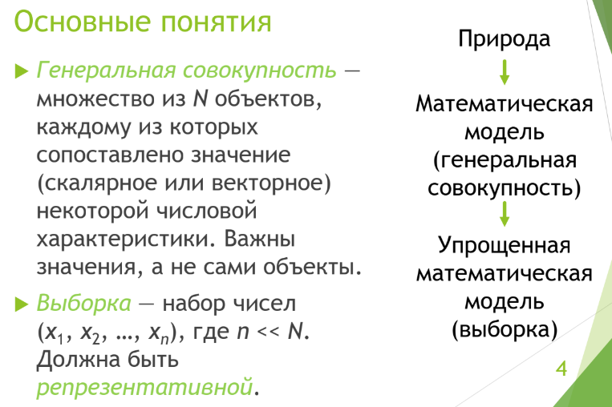
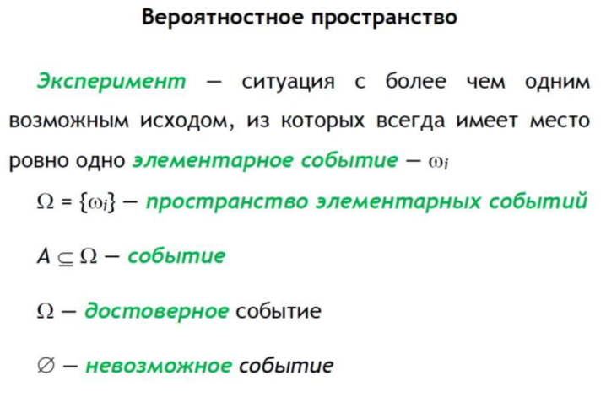
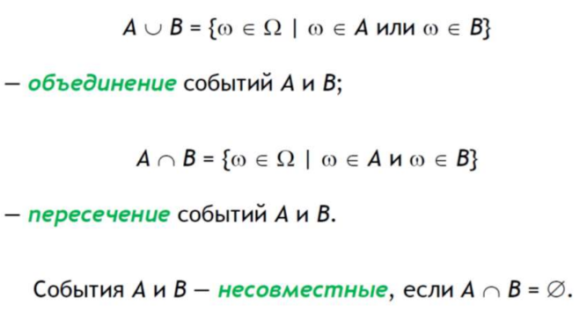
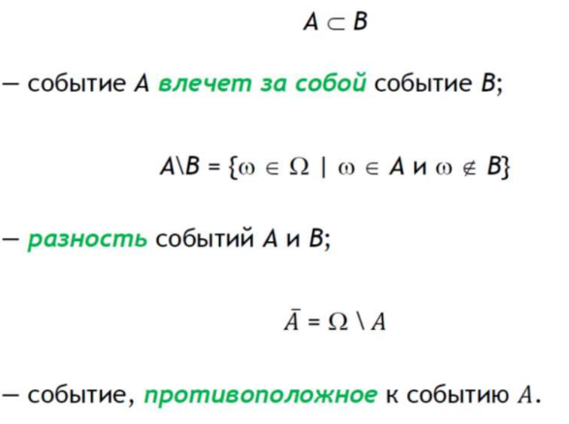
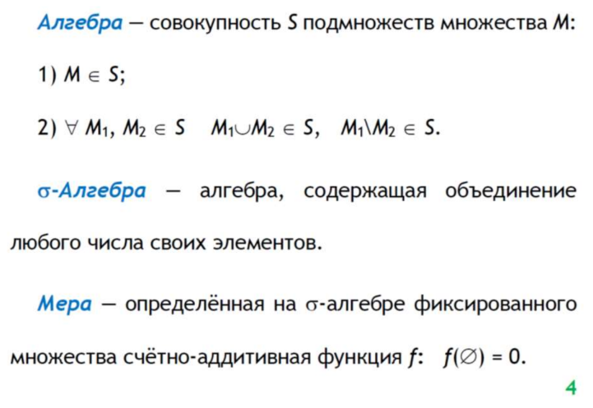
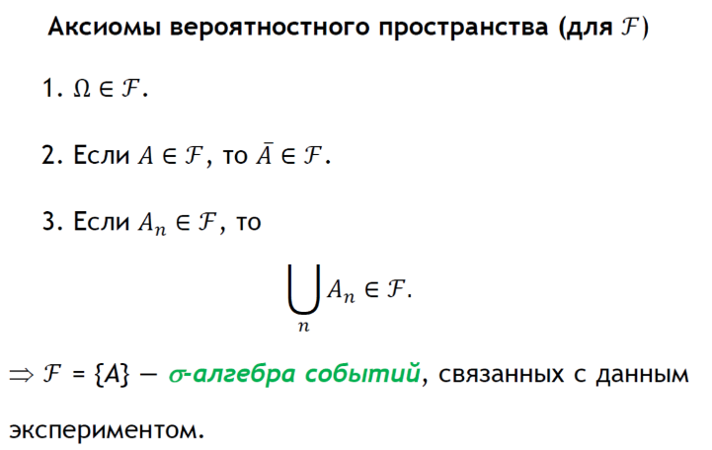
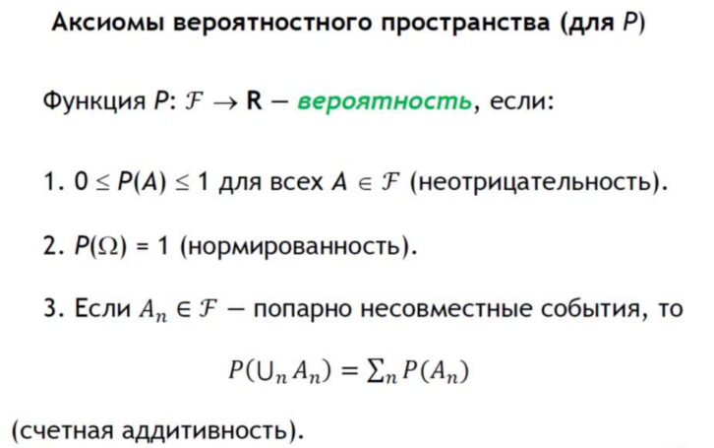
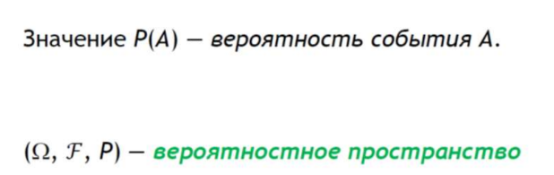

2. Свойства вероятностей. Формула включения-исключения.
[в TViMS_2025 — вопрос 2]
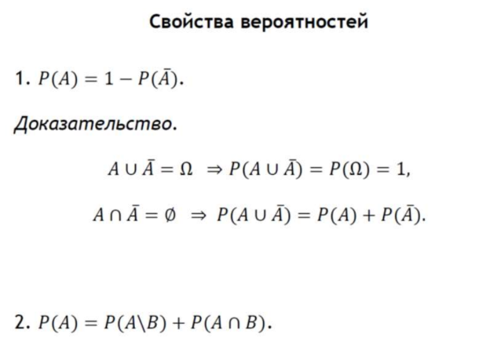
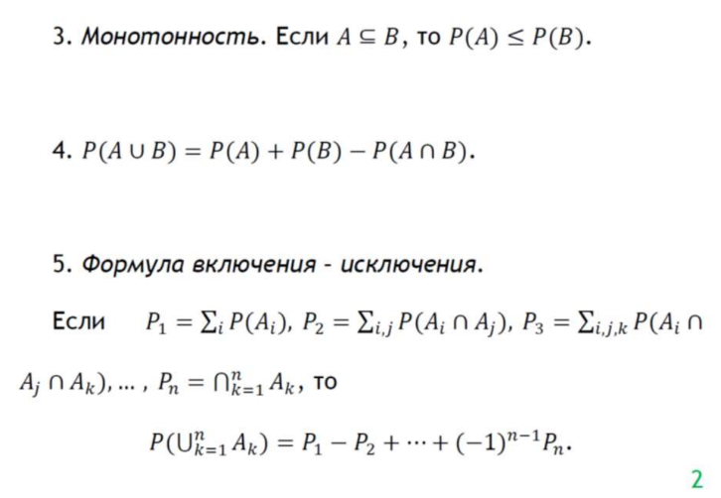

3. Условная вероятность. Свойства условной вероятности. Формула умножения вероятностей.
[в TViMS_2025 — вопрос 3]
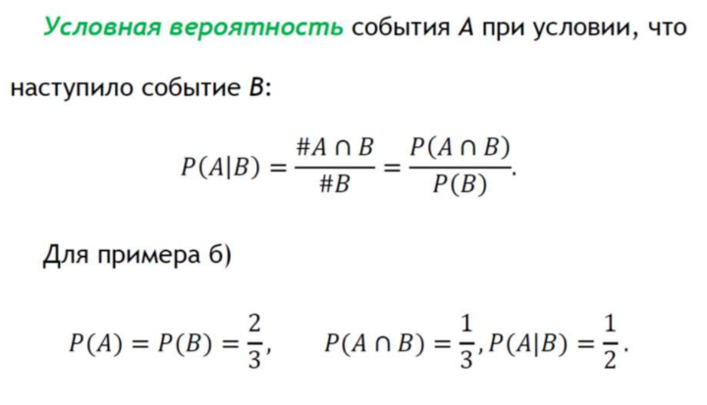
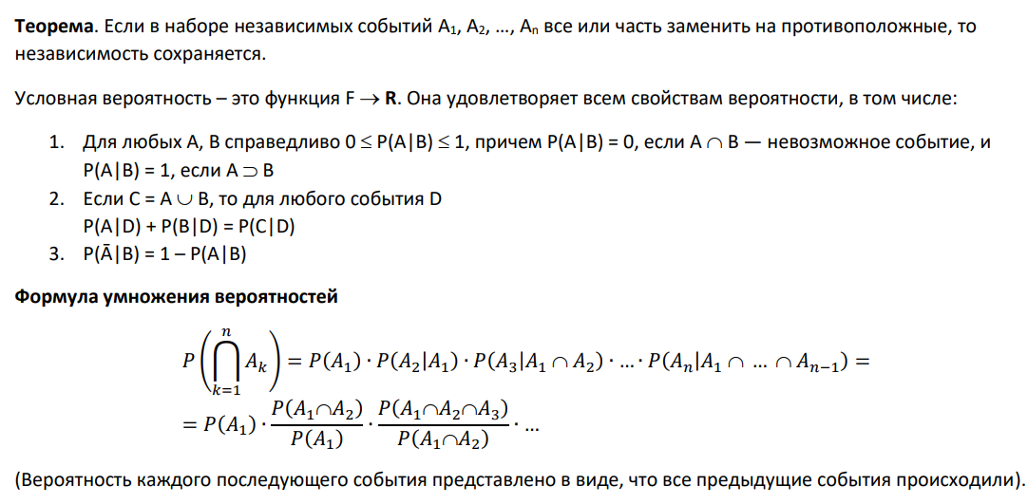
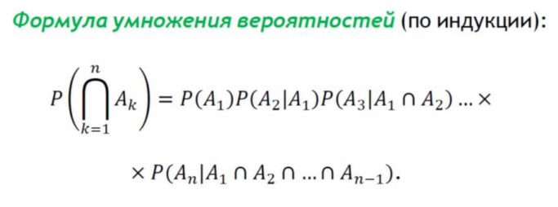
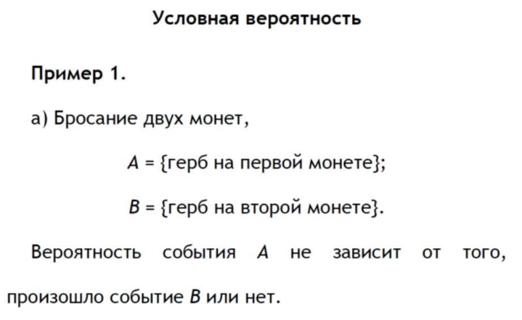
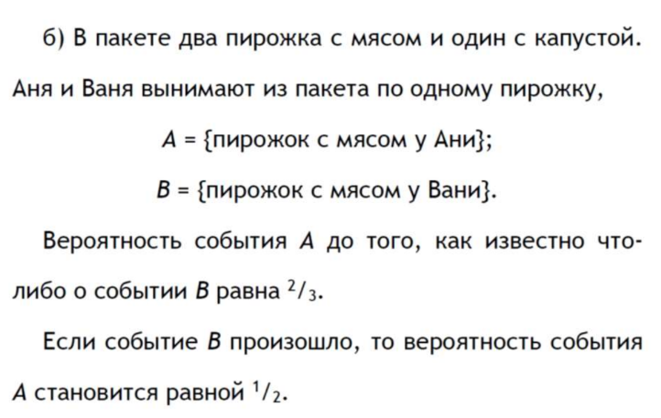

4. Независимые события. Попарно и взаимно независимые события. Теорема о замене событий на противоположные в наборе независимых событий.
[в TViMS_2025 — вопрос 4]
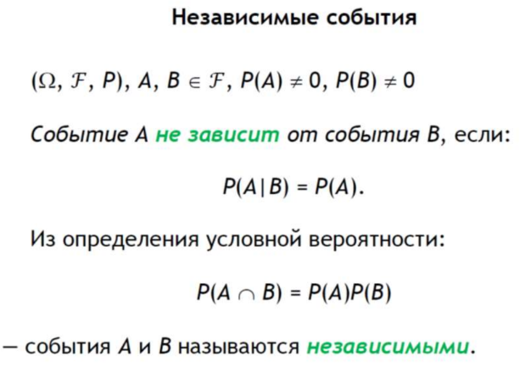
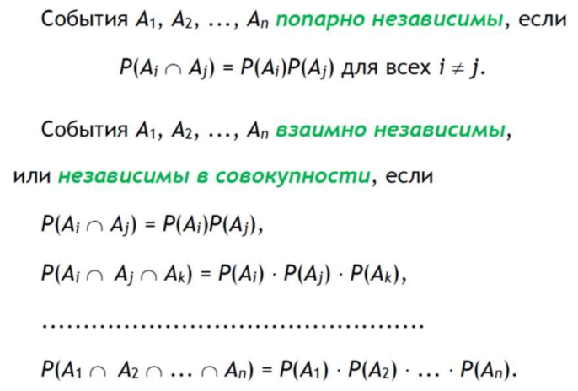
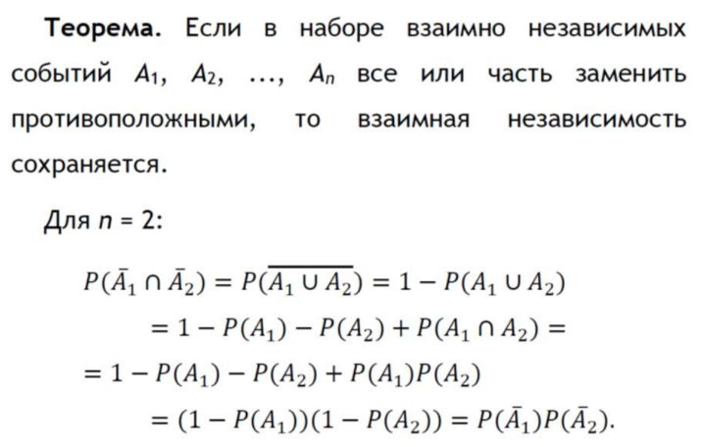

5. Полная система событий. Формула полной вероятности. Формула Байеса.
[в TViMS_2025 — вопрос 5]
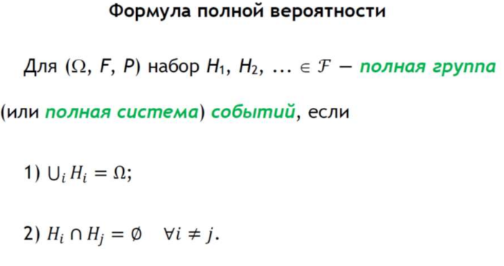
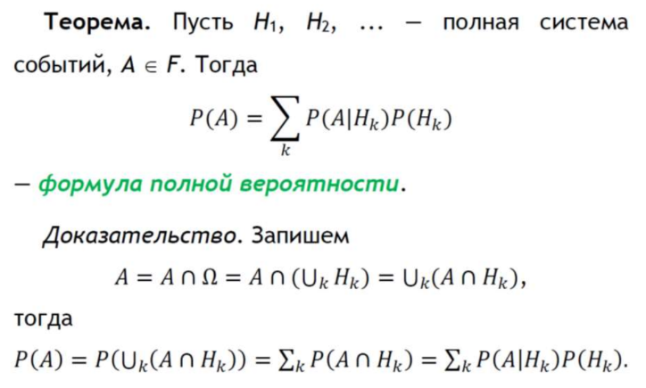
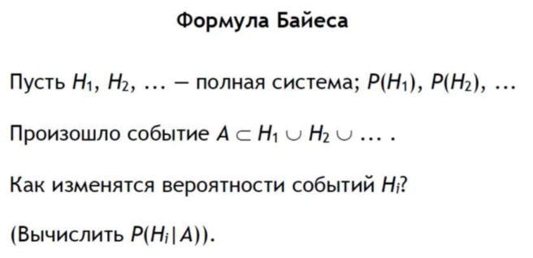
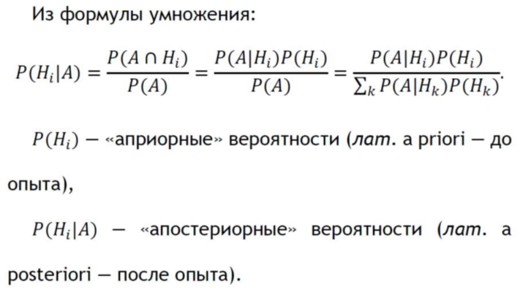

6. Испытания. Независимые испытания. Испытания Бернулли. Формула Бернулли. Биномиальная и полиномиальная схемы. Связь биномиального распределения с формулой бинома Ньютона.
[в TViMS_2025 — вопрос 6]
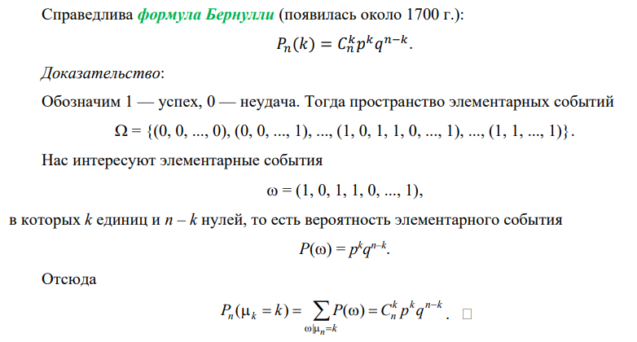
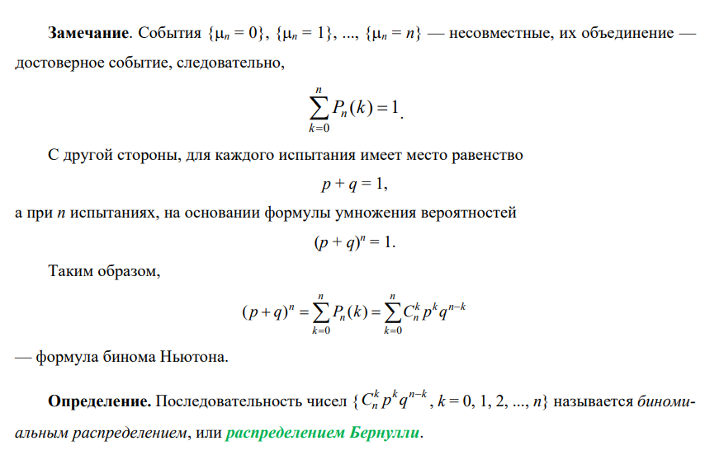

7. Случайная величина. Распределение вероятностей случайной величины. Дискретное распределение. Примеры дискретных распределений.
[в TViMS_2025 — вопрос 9]
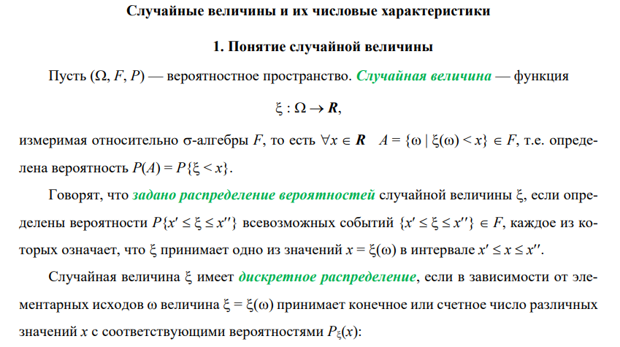
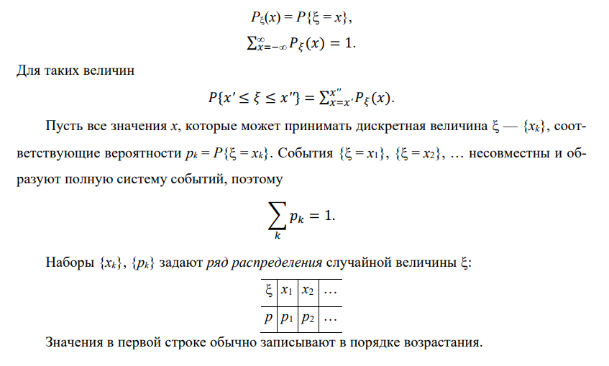
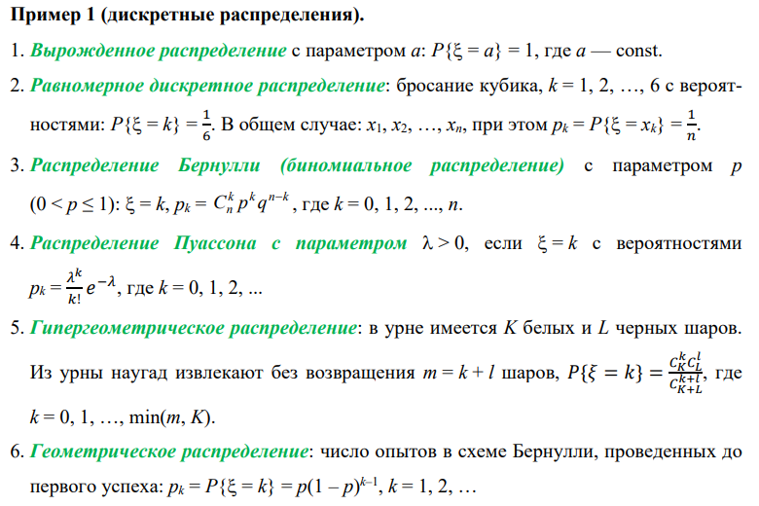

8. Случайная величина. Распределение вероятностей случайной величины. Плотность распределения. Примеры непрерывных распределений.
[в TViMS_2025 — вопрос 10]
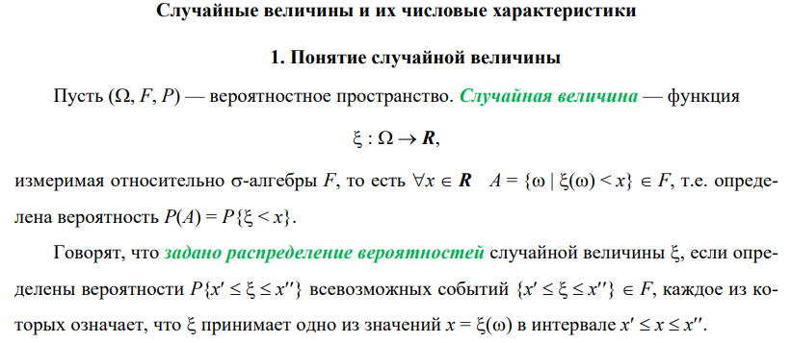
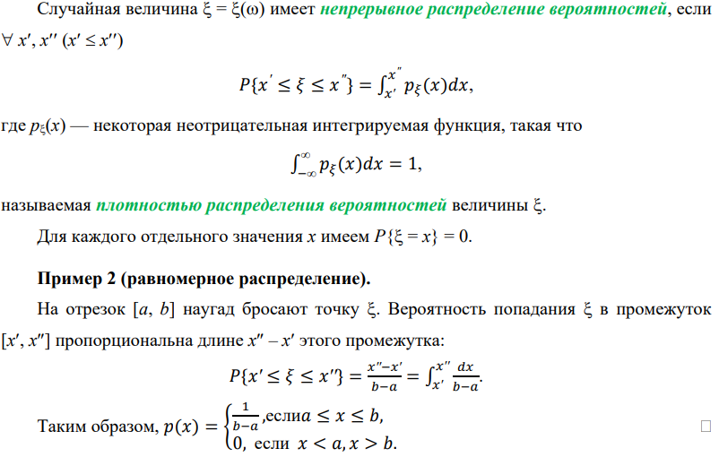
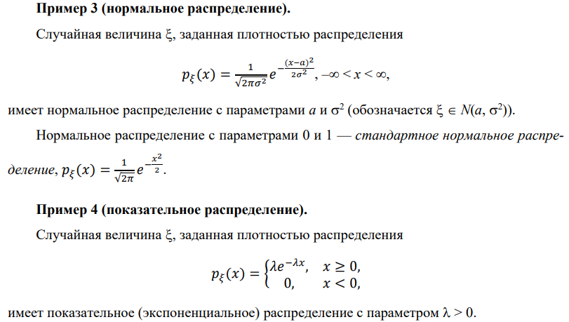
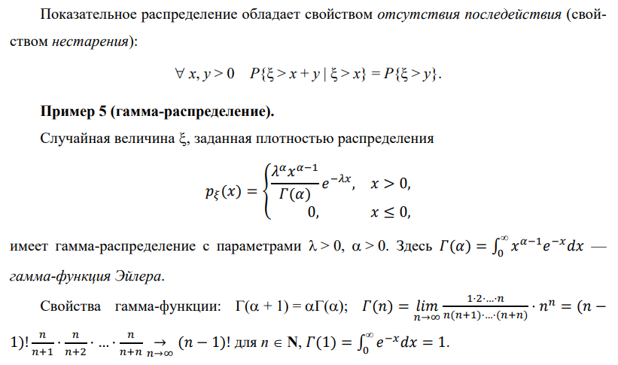
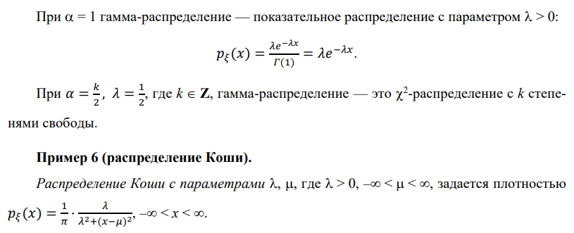

9. Функция распределения и ее свойства. Построение функции распределения дискретной случайной величины по ряду распределения.
[в TViMS_2025 — вопрос 11]
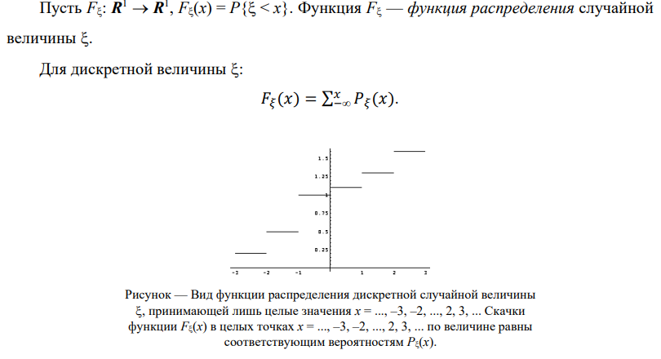
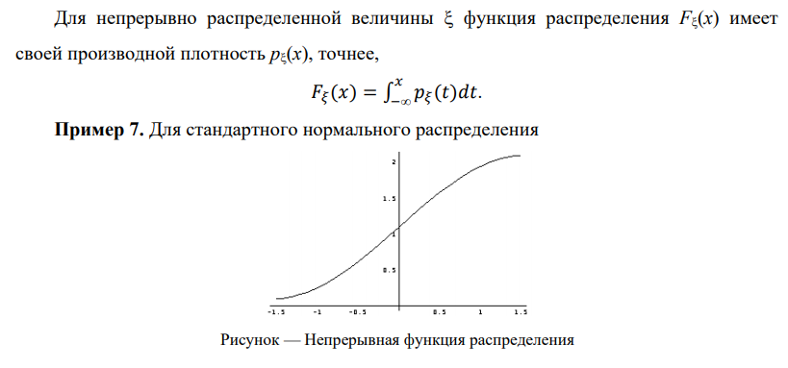
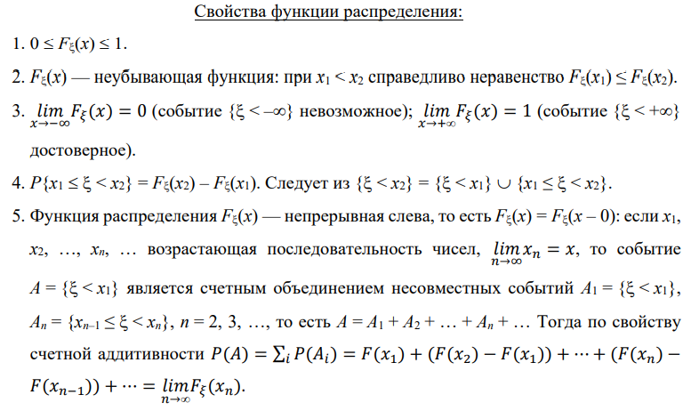

10. Совместное распределение вероятностей. Функция совместного распределения случайных величин.
[в TViMS_2025 — вопрос 12]
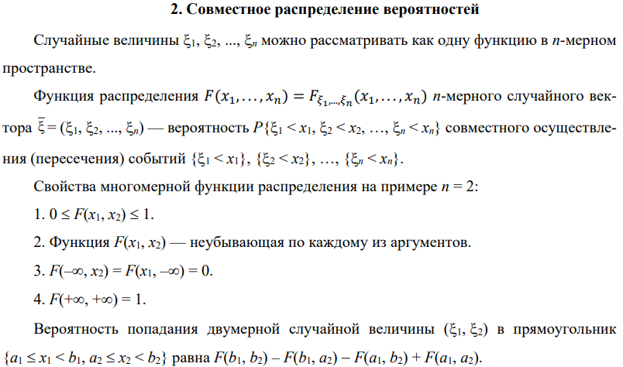
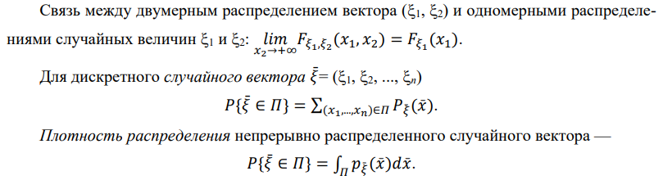

11. Независимые случайные величины. Распределение суммы независимых случайных величин.
[в TViMS_2025 — вопрос 13]
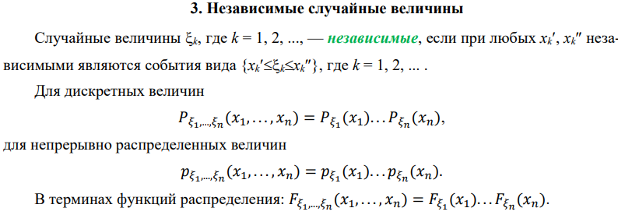
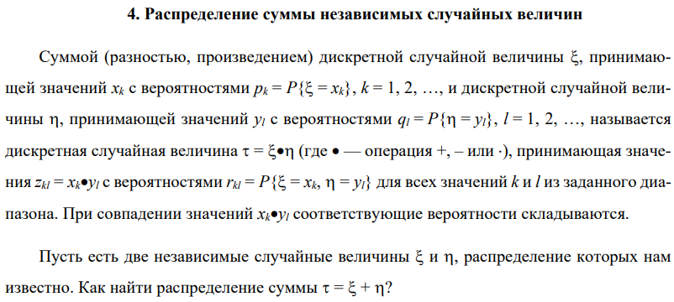
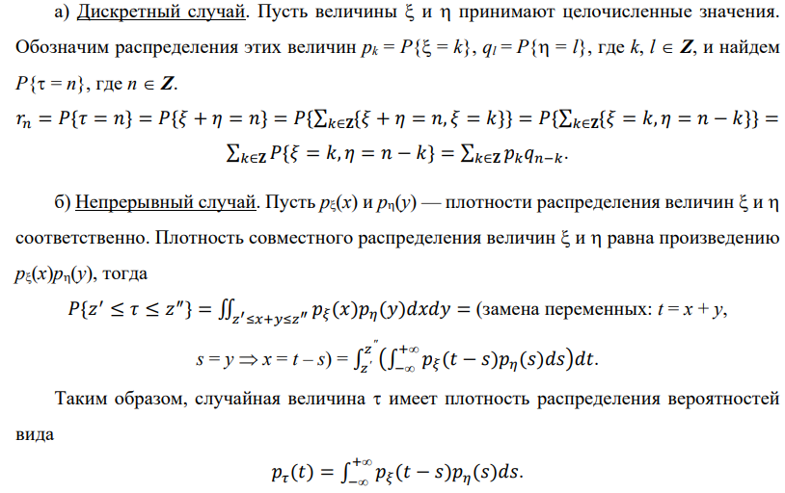

12. Математическое ожидание случайной величины и его свойства. Связь математического ожидания со средним арифметическим значений случайной величины.
[в TViMS_2025 — вопрос 14]
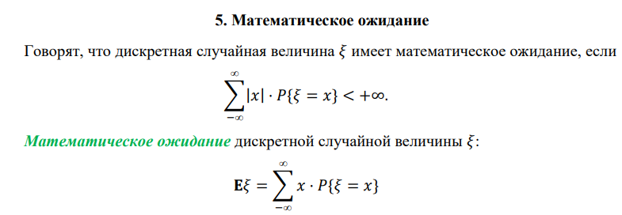
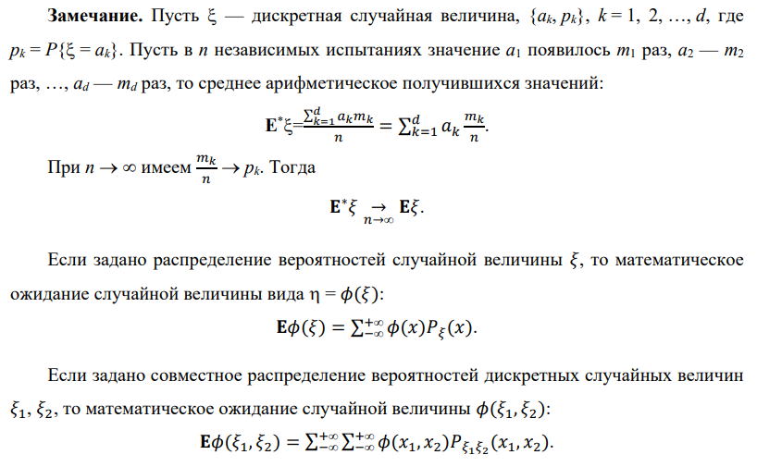
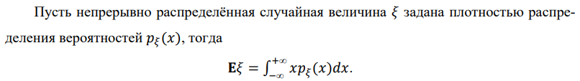
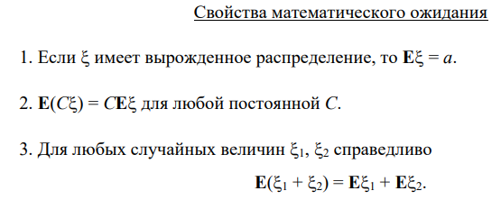
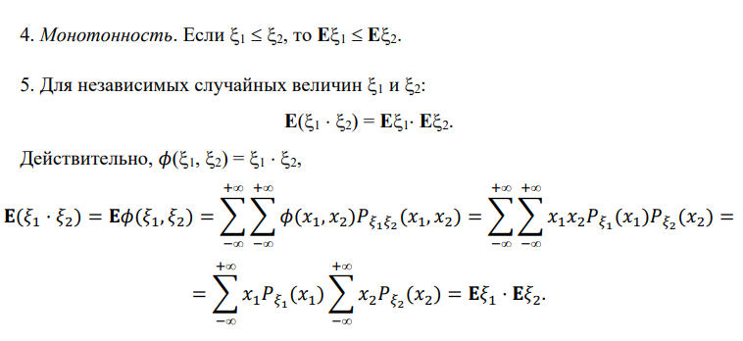

13. Дисперсия случайной величины и ее свойства. Среднеквадратичное отклонение.
[в TViMS_2025 — вопрос 15]
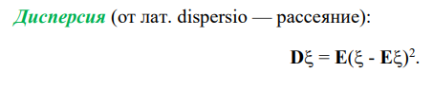
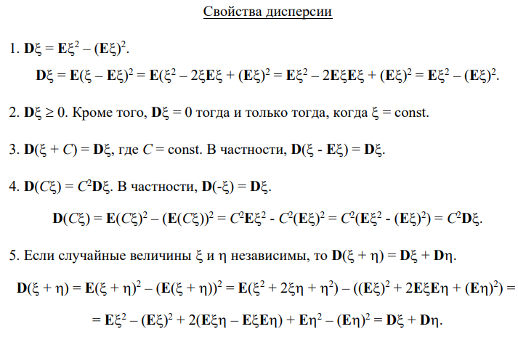
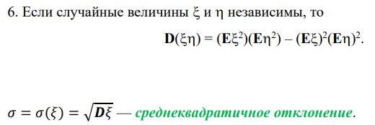

14. Квантиль, медиана, мода, наивероятнейшее значение. Мода биномиального распределения.
[в TViMS_2025 — вопрос 16]
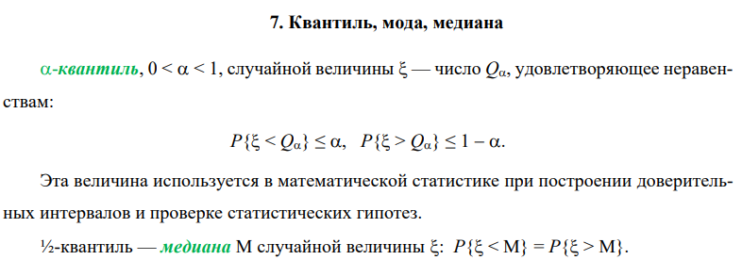
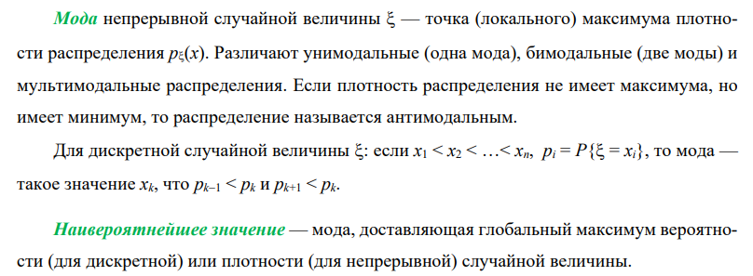
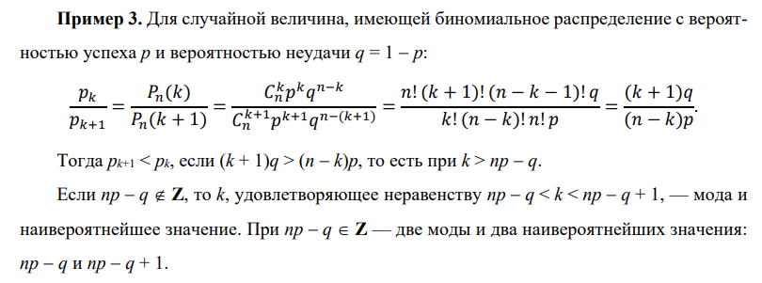

15. Теоретические моменты случайной величины. Начальный и центральный моменты. Асимметрия и эксцесс. Смешанный момент.
[в TViMS_2025 — вопрос 17]
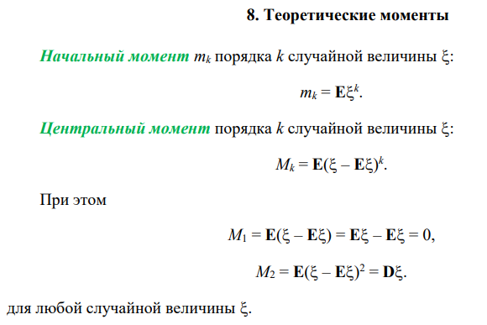
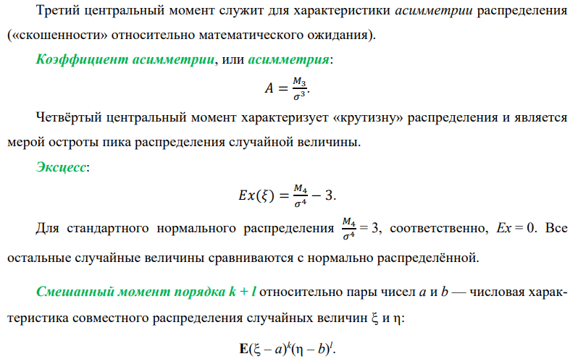

16. Ковариация и ее свойства. Матрица ковариаций. Коэффициент корреляции.
[в TViMS_2025 — вопрос 18]
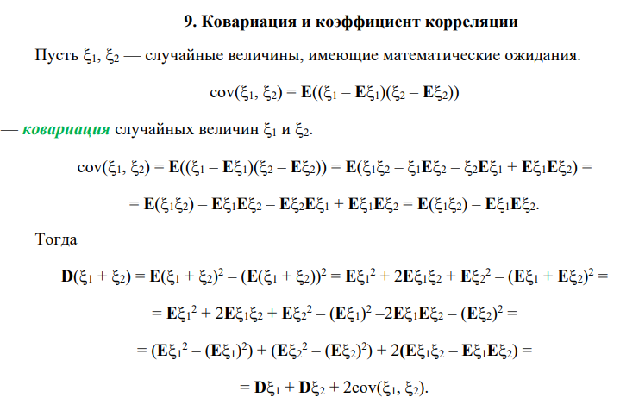
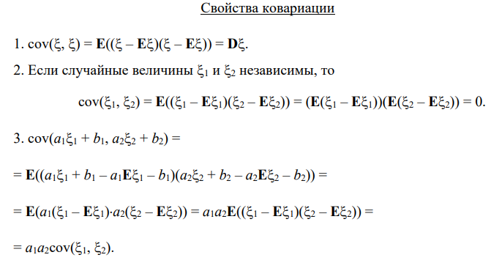
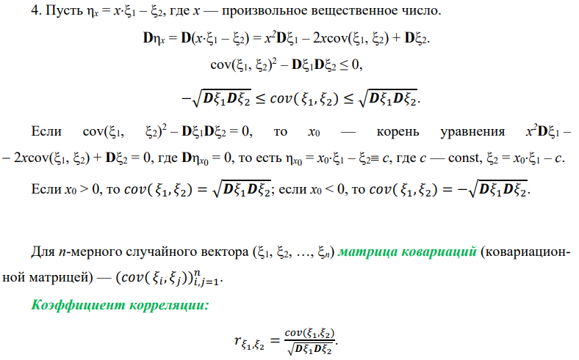

17. Энтропия случайной величины.
[в TViMS_2025 — вопрос 19]
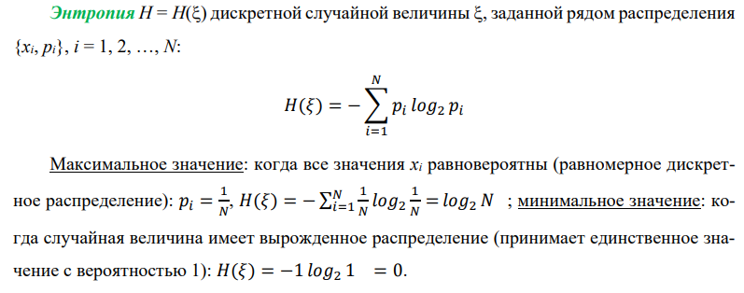
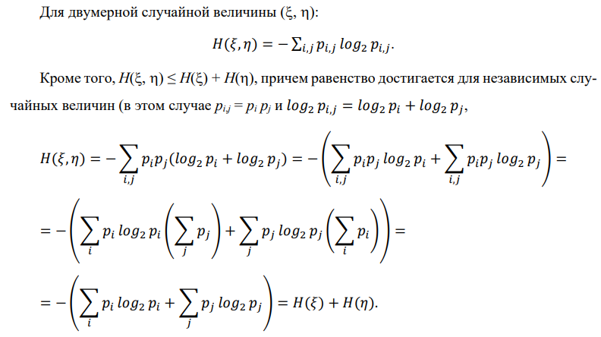
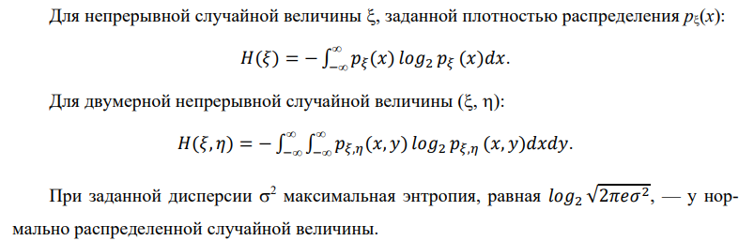

18. Производящая функция. Выражение математического ожидания и дисперсии через производящую функцию. Производящая функция суммы независимых случайных величин.
[в TViMS_2025 — вопрос 20]
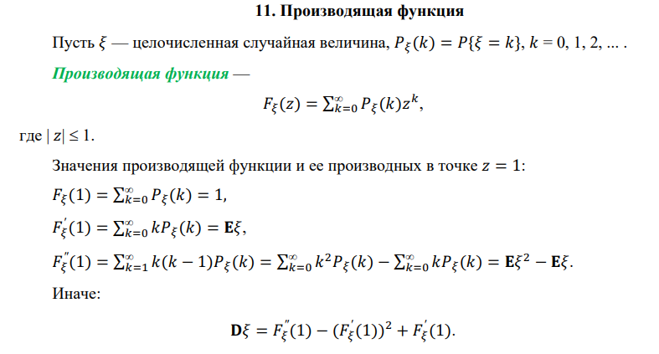
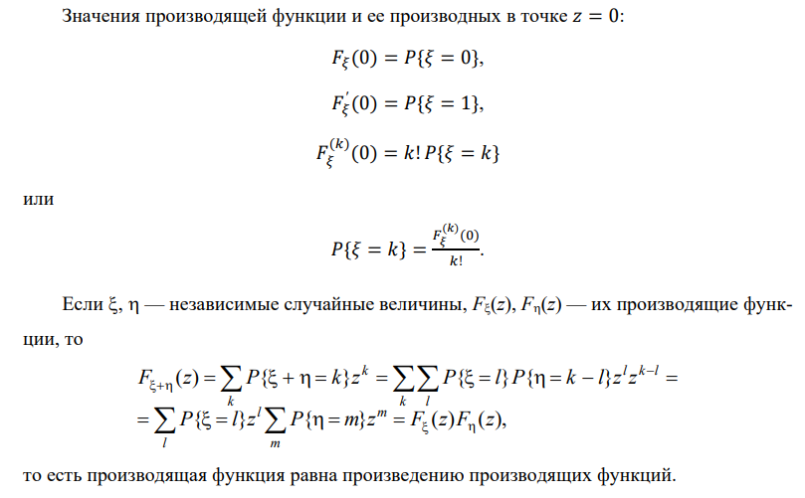

19. Характеристическая функция. Примеры характеристических функций. Выражение математического ожидания и дисперсии через характеристическую функцию. Характеристическая функция суммы независимых случайных величин.
[в TViMS_2025 — вопрос 21]
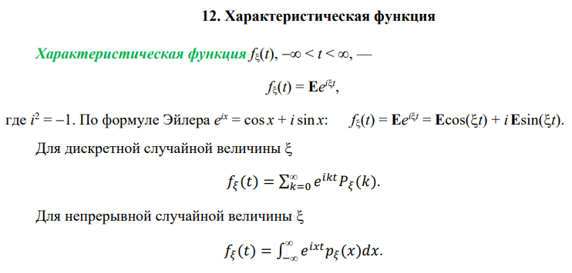
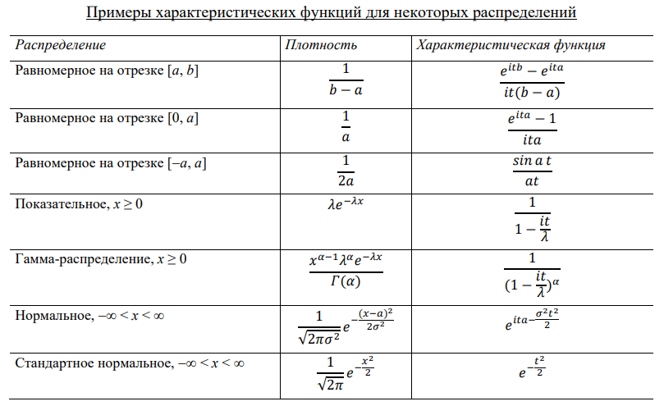
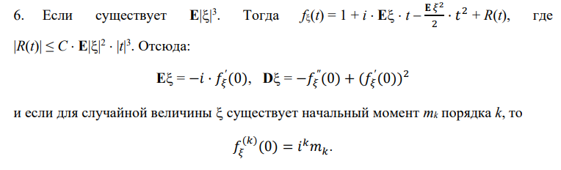

20. Теорема Чебышёва. Неравенство Чебышёва. Правило трех сигма.
[в TViMS_2025 — вопрос 22]
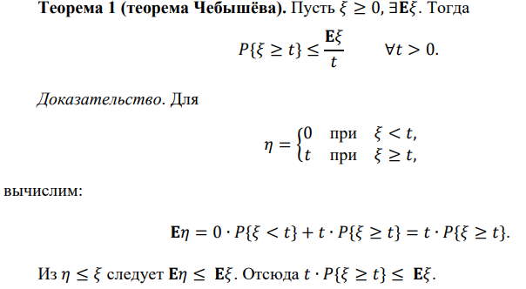
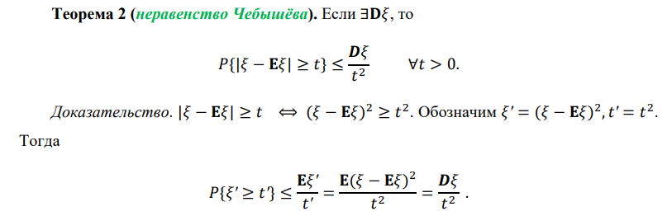
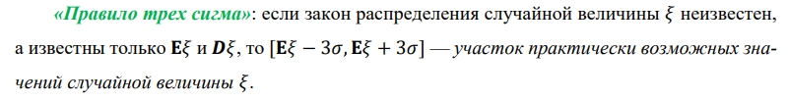

21. Закон больших чисел (теоремы Бернулли, Чебышёва, Маркова). Усиленный закон больших чисел.
[в TViMS_2025 — вопрос 23]
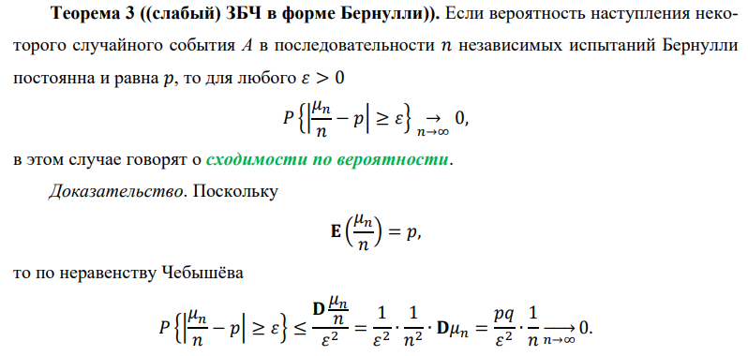
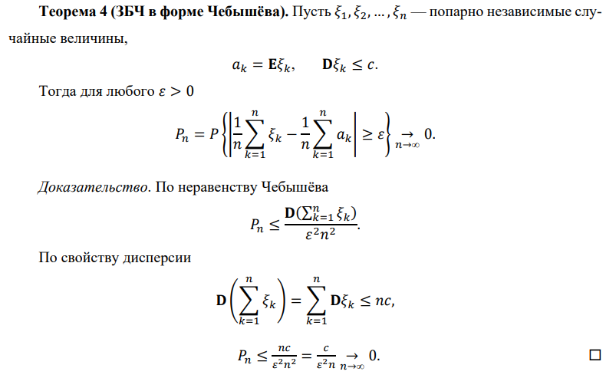
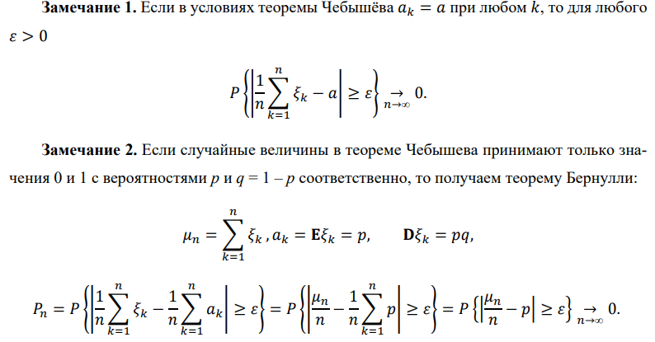
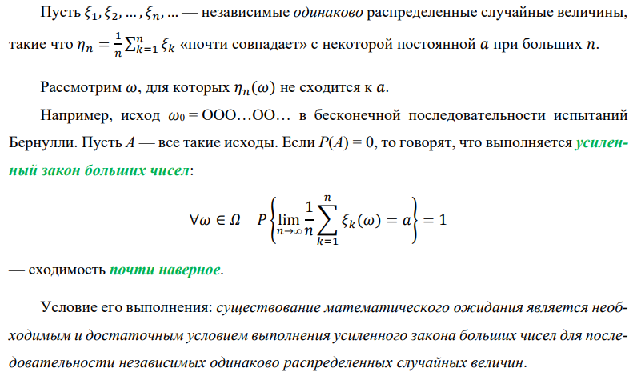
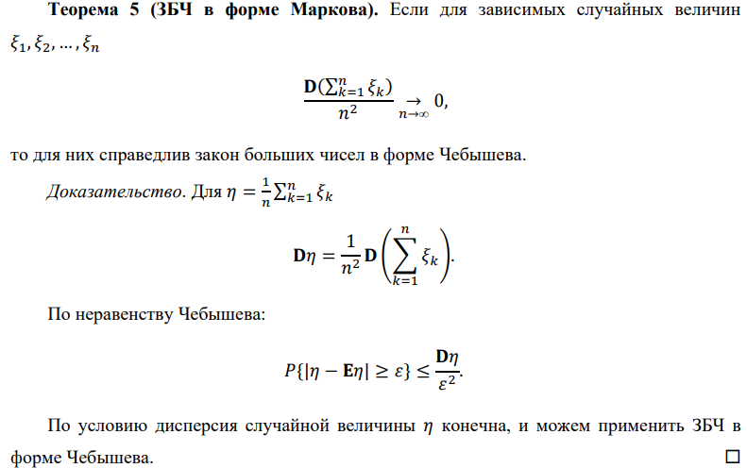

22. Теорема Пуассона. Распределение Пуассона.
[в TViMS_2025 — вопрос 7]
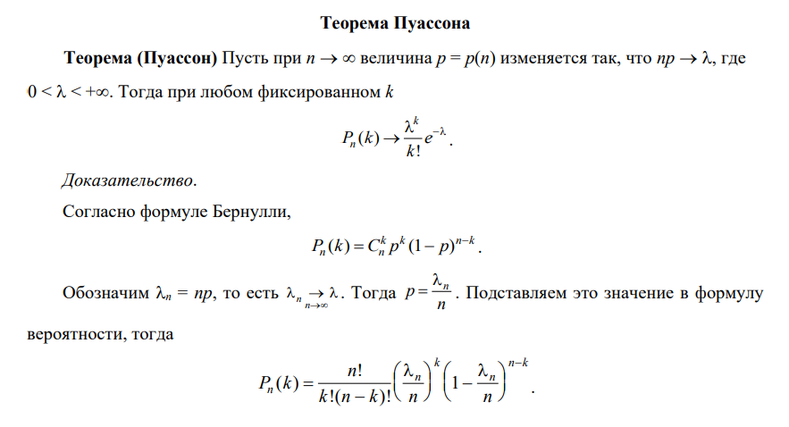
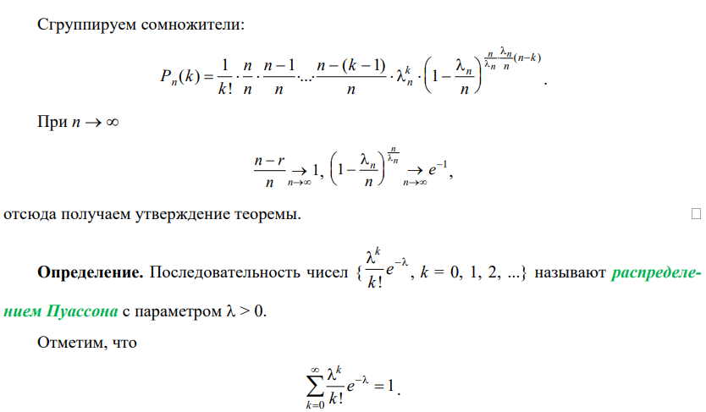
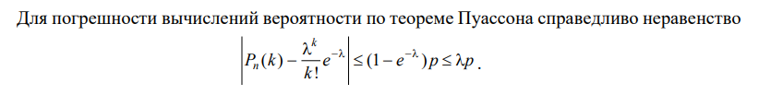

23. Слабая сходимость последовательности распределений. Примеры слабой сходимости. Теорема непрерывности.
[в TViMS_2025 — вопрос 24]
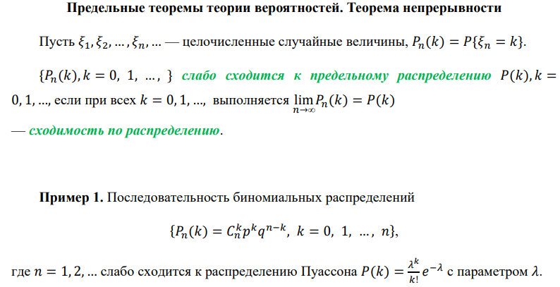
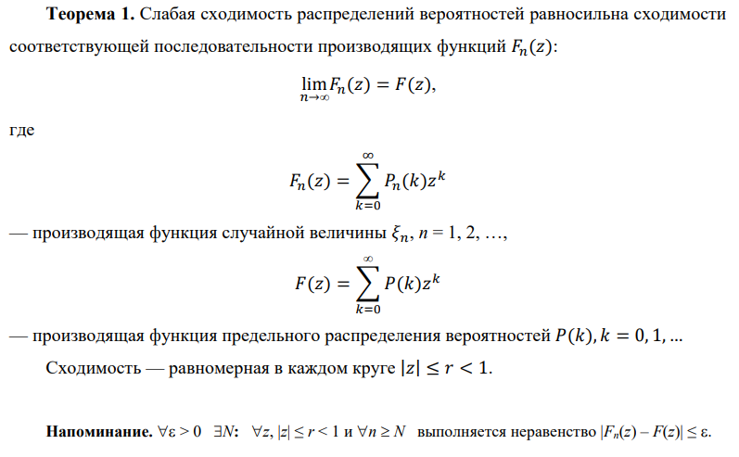
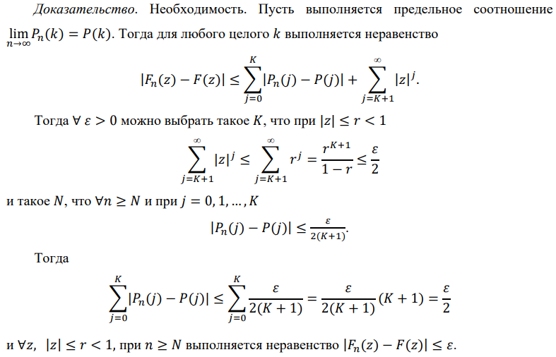
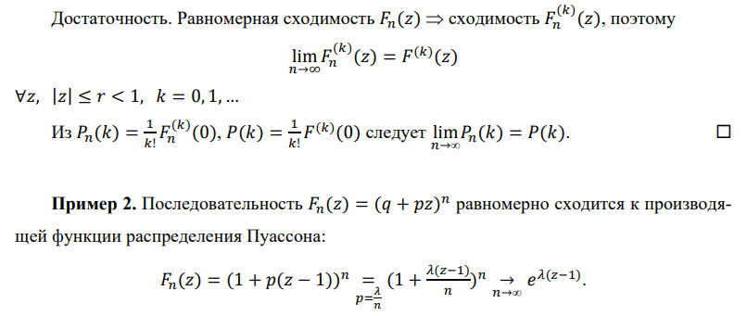
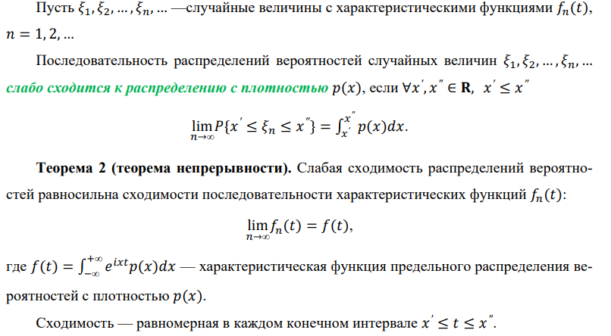

24. Центральная предельная теорема.
[в TViMS_2025 — вопрос 25]
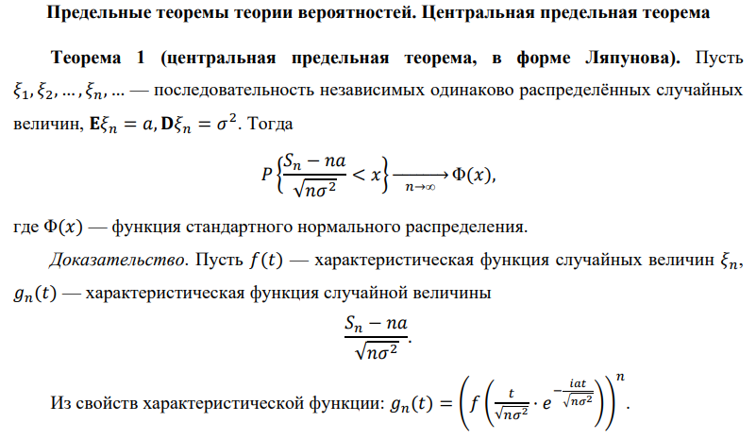
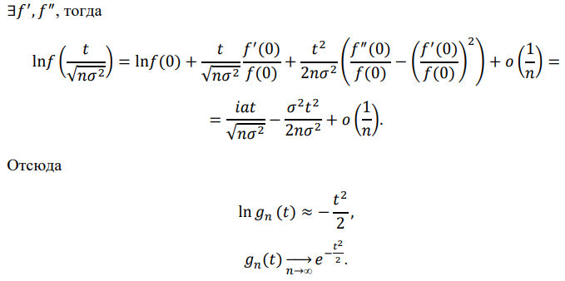
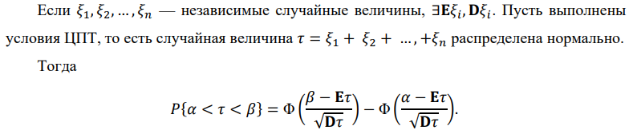

25. Локальная и интегральная теоремы Муавра–Лапласа.
[в TViMS_2025 — вопрос 8]
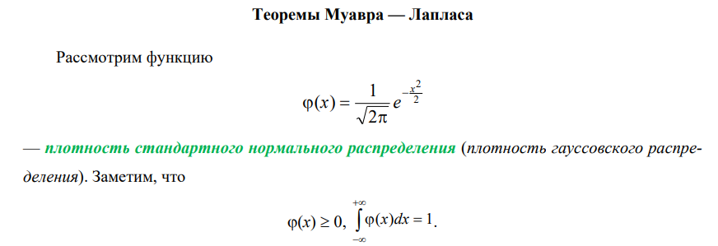
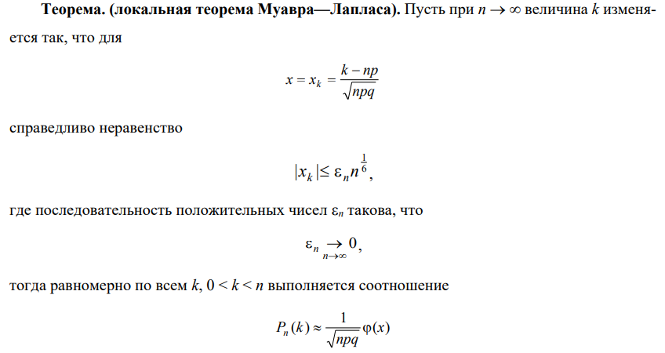
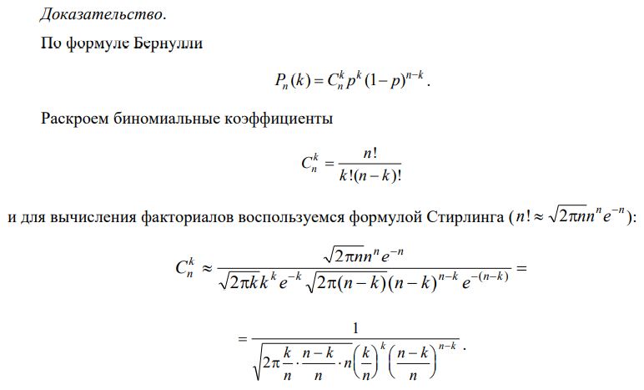
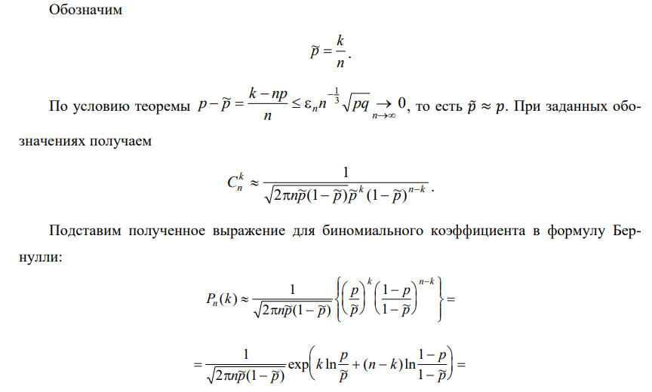
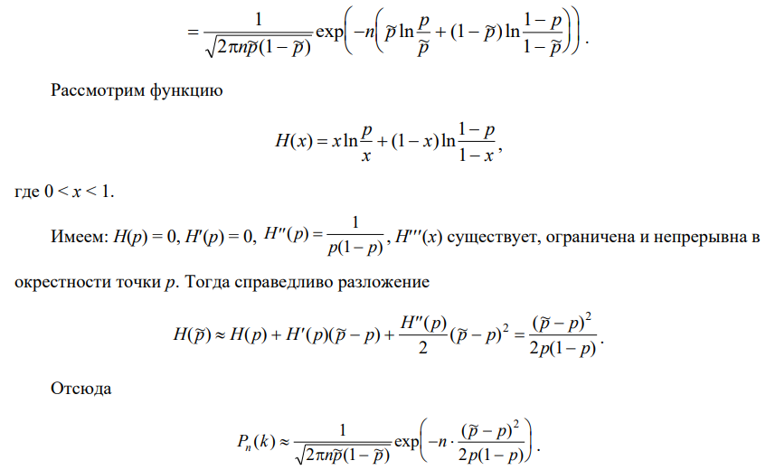
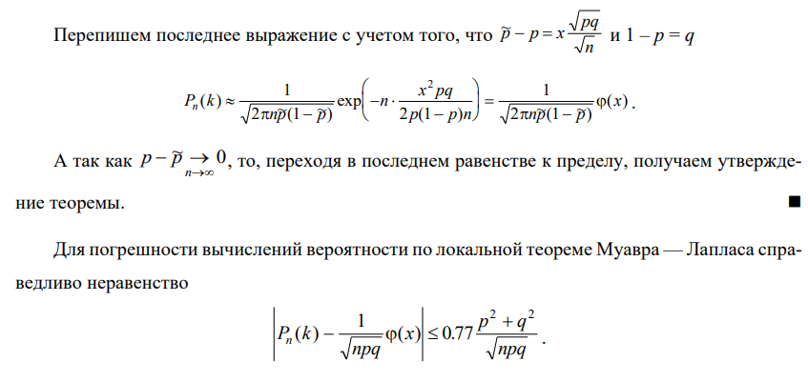
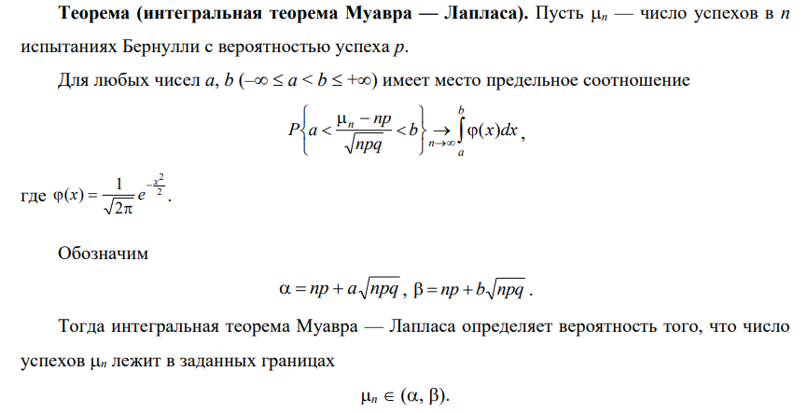
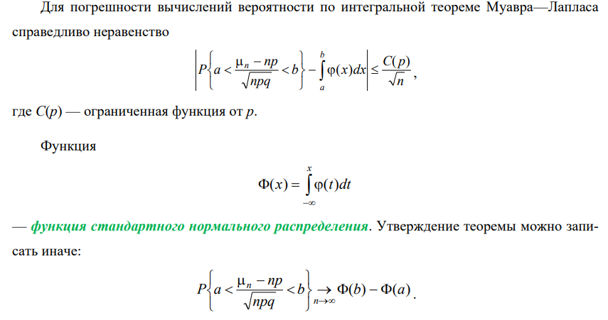

26. Определение цепи Маркова. Переходная вероятность. Примеры цепей Маркова.
[в TViMS_2025 — вопрос 26]
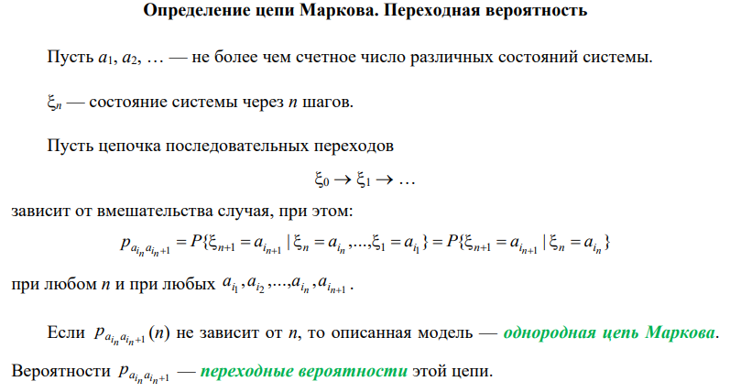
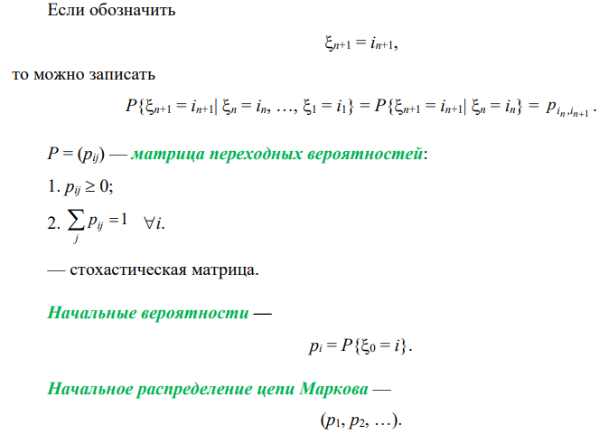
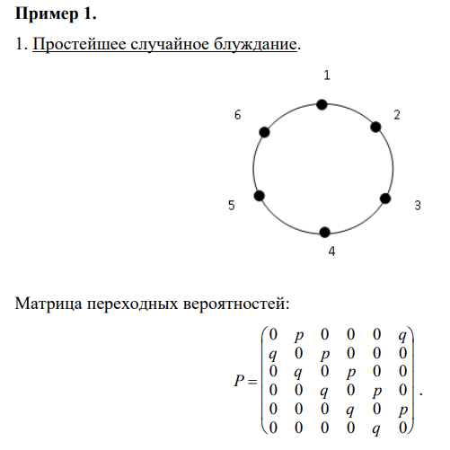
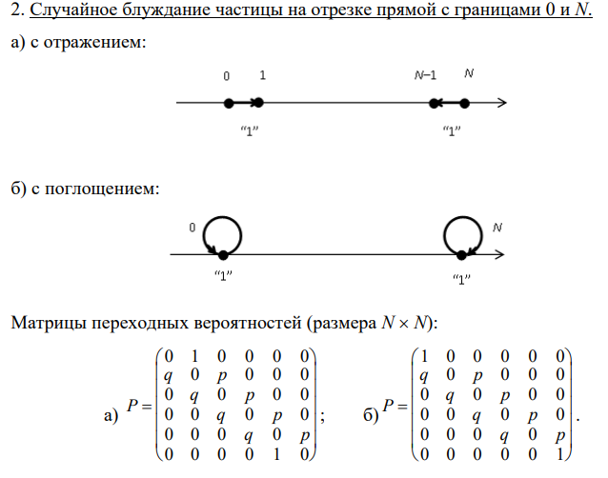
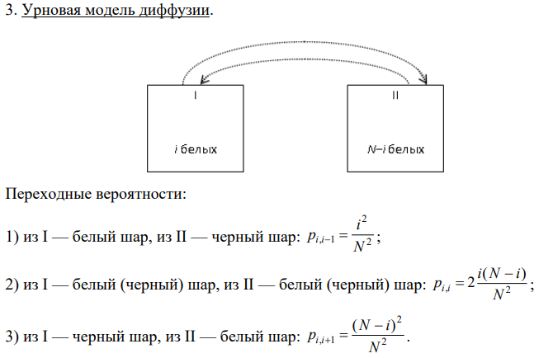
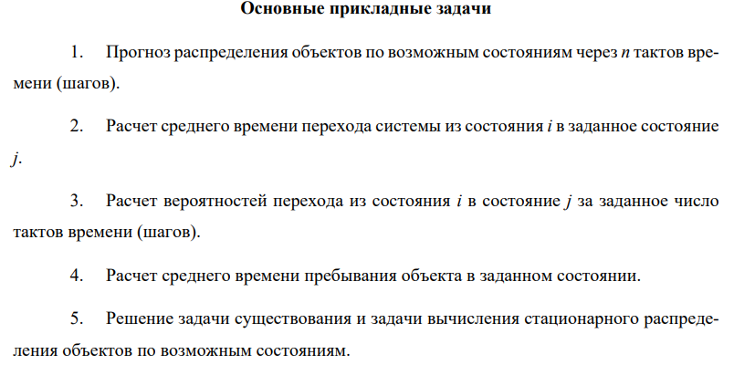

27. Цепи Маркова. Вероятности перехода за n шагов. Формула Колмогорова–Чепмена. Матрица вероятностей перехода за n шагов.
[в TViMS_2025 — вопрос 27]
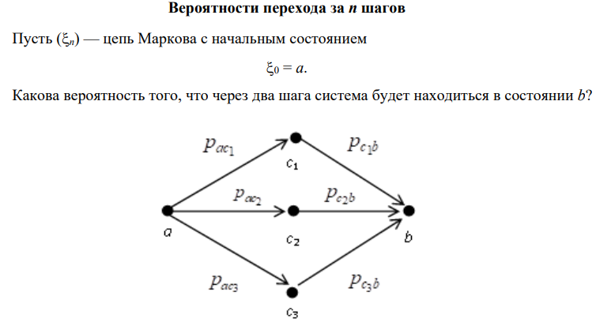
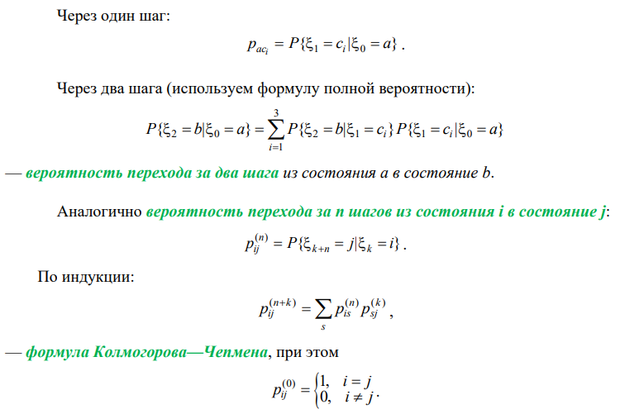
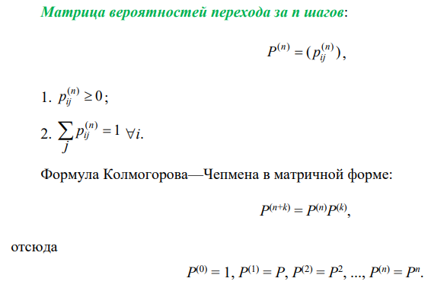

28. Классификация состояний цепи Маркова. Эргодические классы. Отношение сообщаемости как отношение эквивалентности. Каноническая запись матрицы переходных вероятностей.
[в TViMS_2025 — вопрос 28]
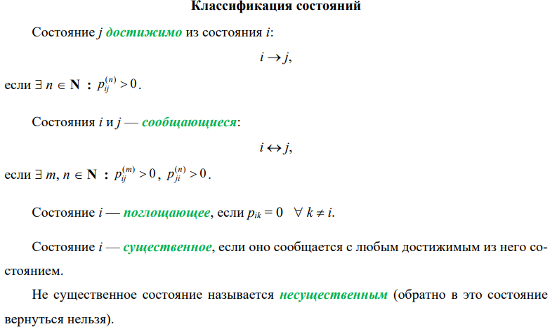
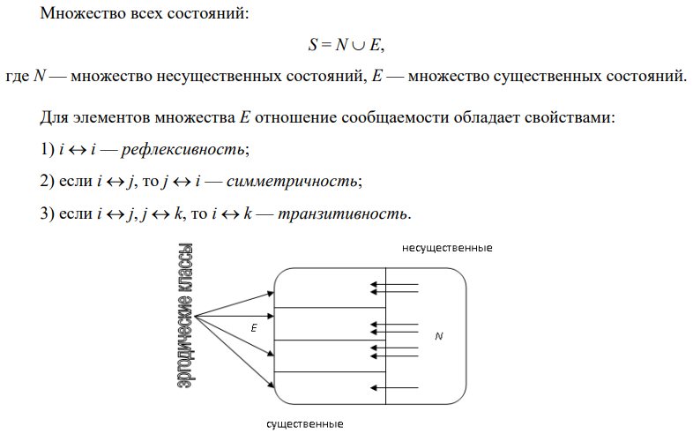
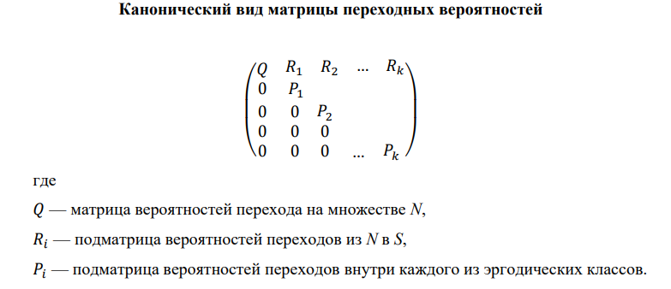

29. Существенность состояний в конечной цепи Маркова. Период состояния. Теорема о равенстве периодов сообщающихся состояний.
[в TViMS_2025 — вопрос 29]
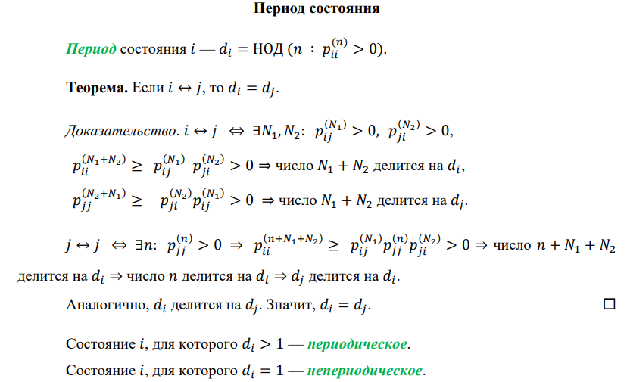

30. Возвратные и невозвратные состояния. Критерий возвратности.
[в TViMS_2025 — вопрос 30]
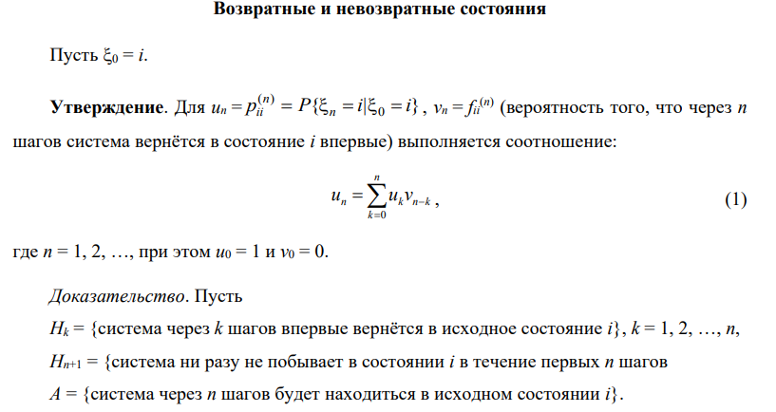
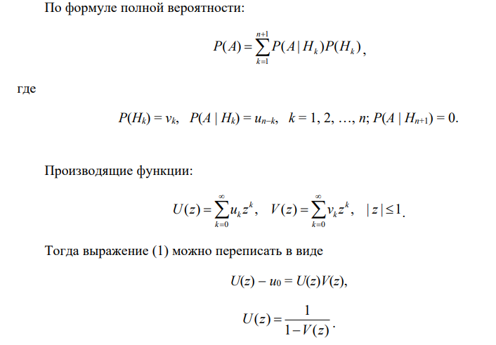
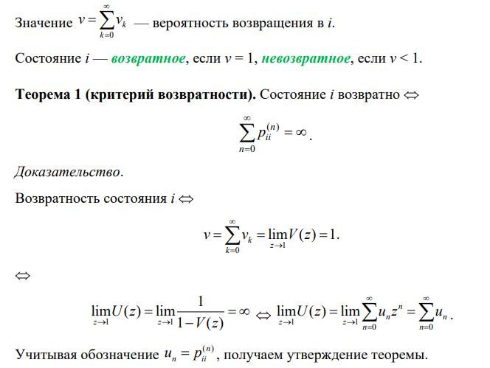

31. Теорема Пойа о случайном блуждании.
[в TViMS_2025 — вопрос 31]
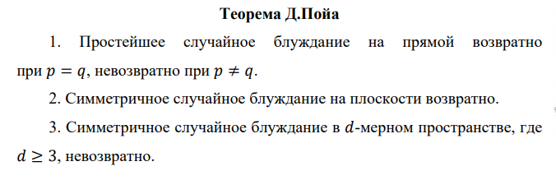
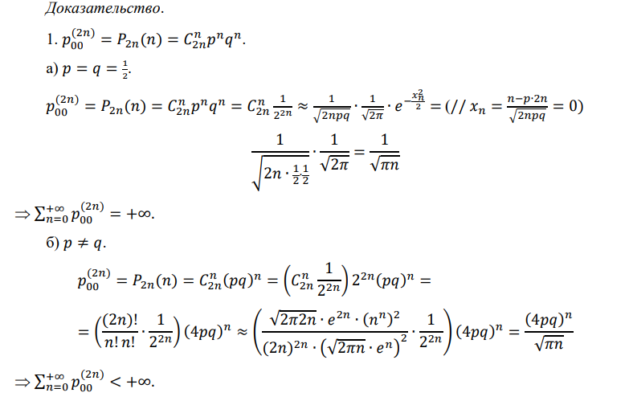
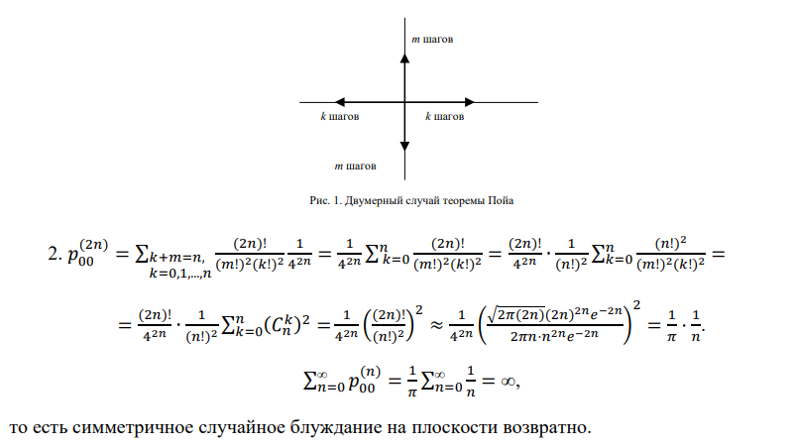

32. Эргодическая теорема для цепей Маркова.
[в TViMS_2025 — вопрос 32]
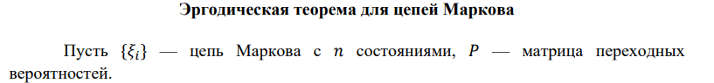
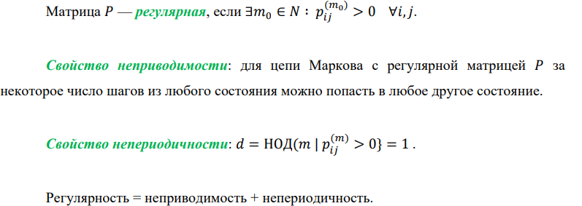
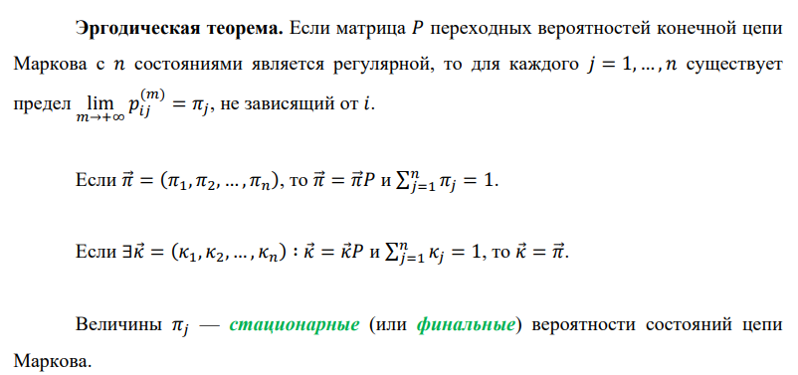
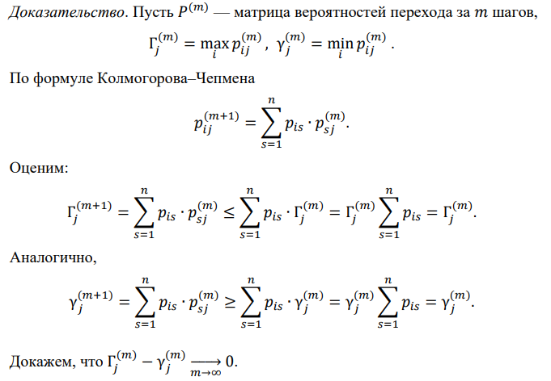
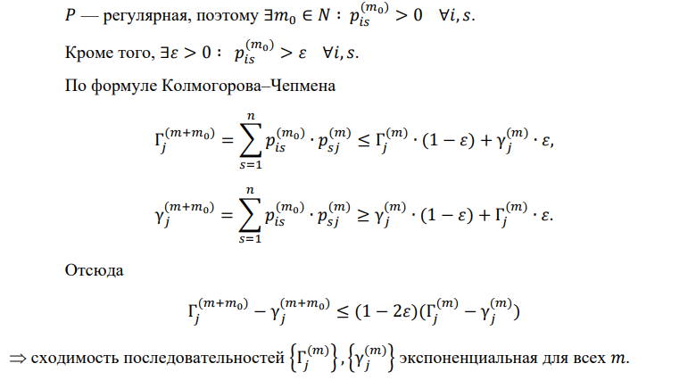
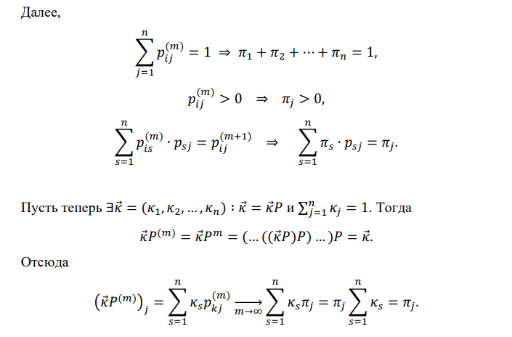

33. Понятие случайного процесса. Сечение и реализация случайного процесса. Классификация случайных процессов.
[в TViMS_2025 — вопрос 35]
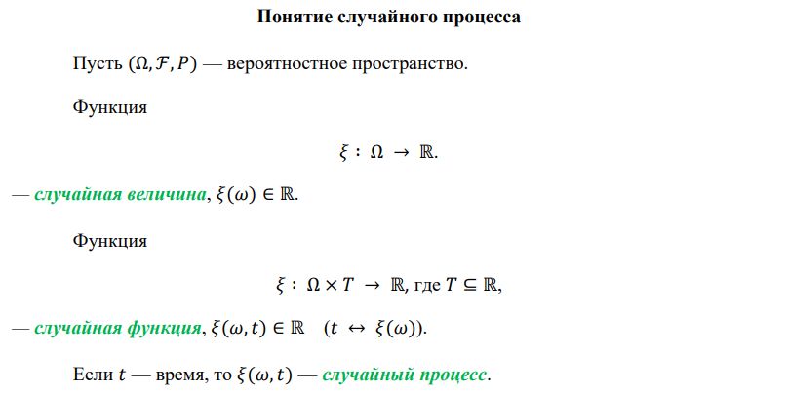
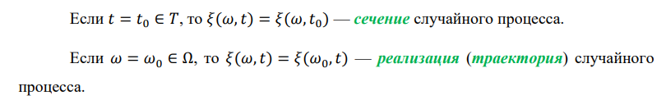
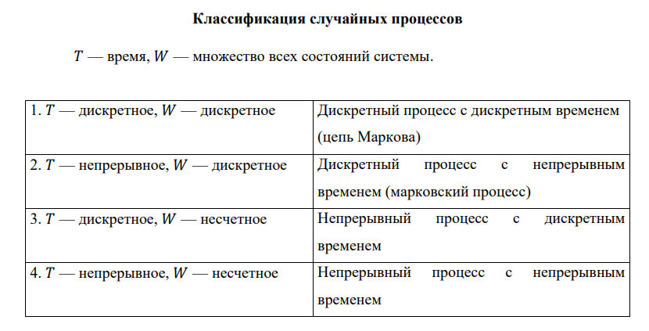

34. Характеристики случайных процессов: математическое ожидание, дисперсия; их свойства.
[в TViMS_2025 — вопрос 36]
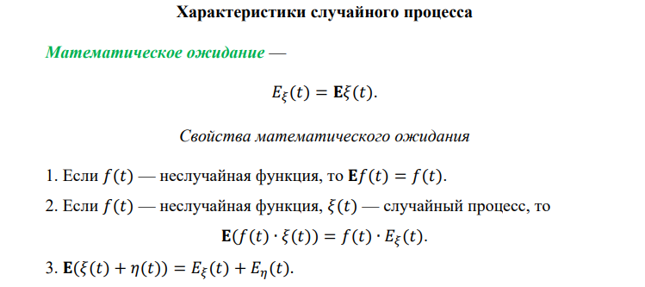
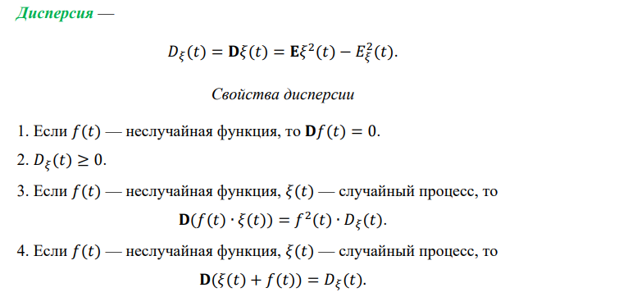

35. Характеристики случайных процессов: корреляционная функция, ее свойства.
[в TViMS_2025 — вопрос 37]
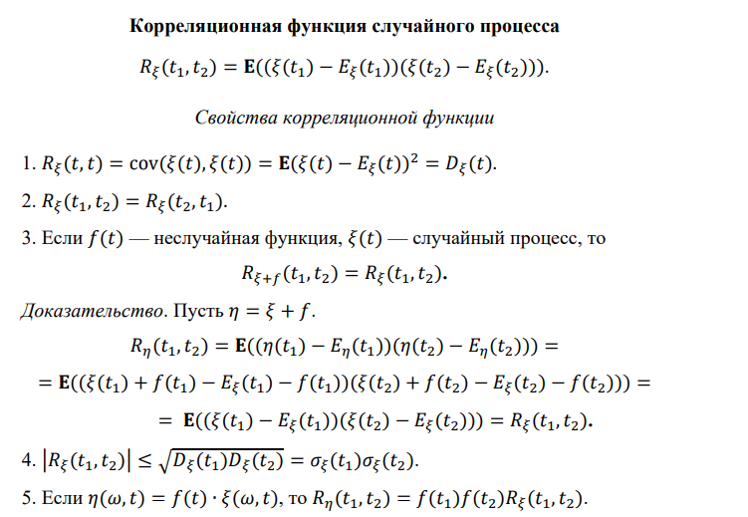
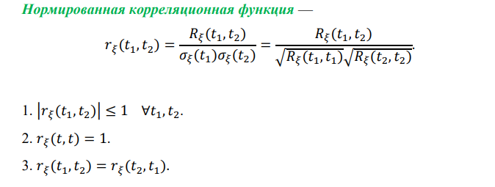

36. Взаимная корреляционная функция случайных процессов и ее свойства.
[в TViMS_2025 — вопрос 38]
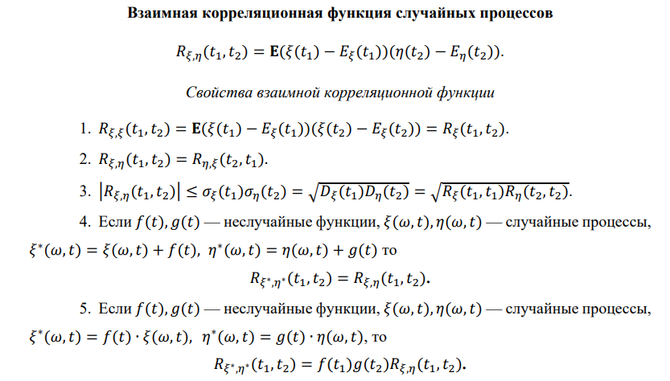
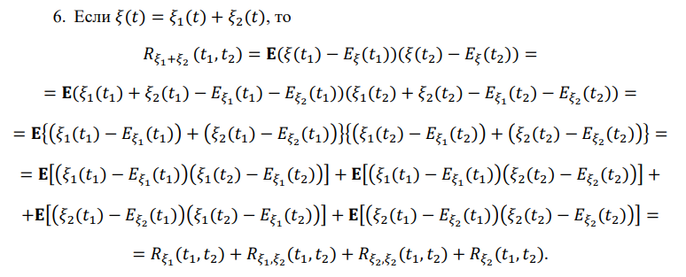


Часть II · Математическая статистика

37. Понятия генеральной совокупности, выборки. Способы формирования выборки. Требования к выборке. Гистограмма и полигон частот. Эмпирическая функция распределения.
[в TViMS_2025 — вопрос 39]
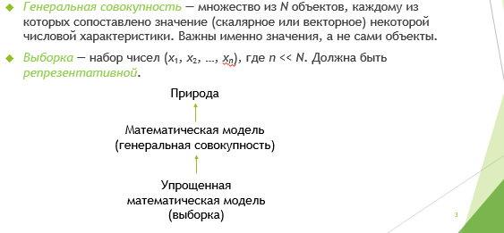
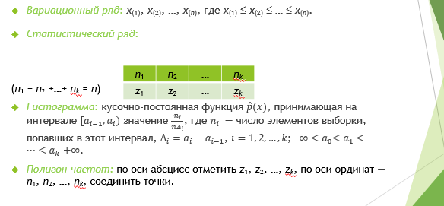
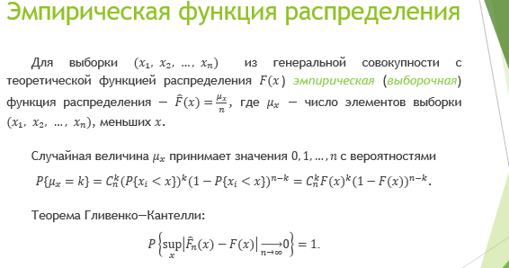

38. Статистическая оценка. Примеры оценок. Свойства оценок: несмещенность, асимптотическая несмещенность, состоятельность.
[в TViMS_2025 — вопрос 40]
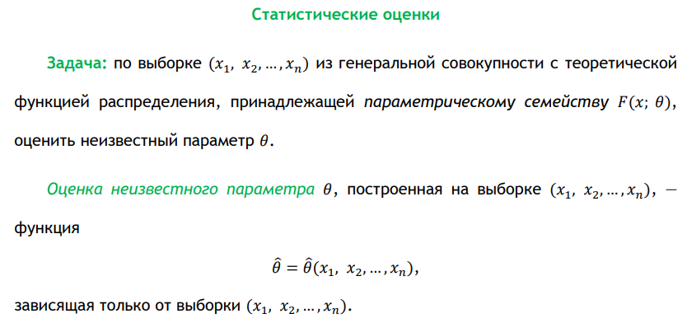
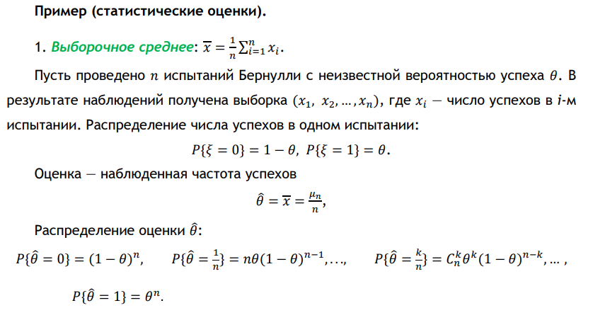
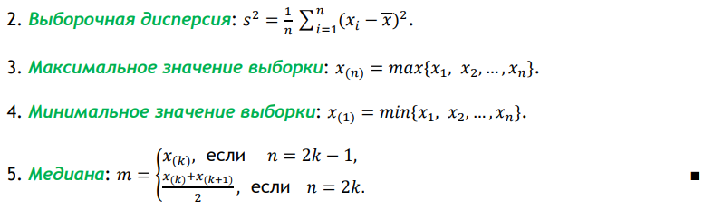
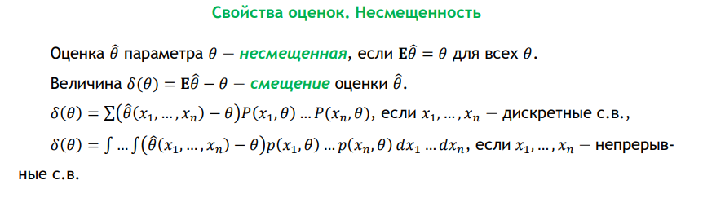
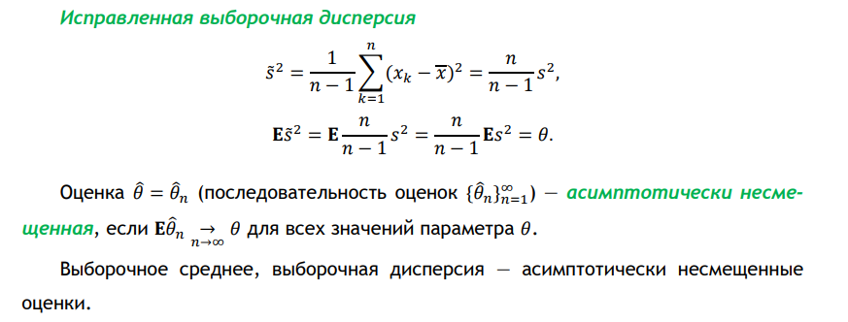
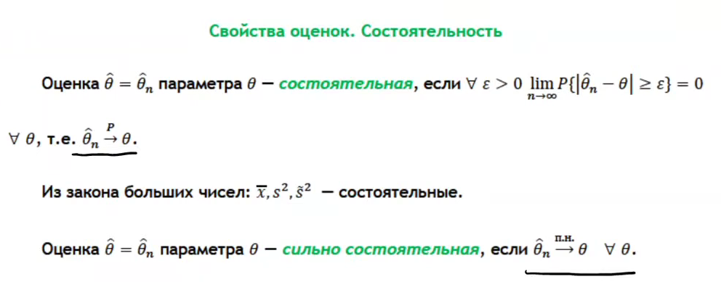

39. Неравенство Рао–Крамера. Эффективность оценки.
[в TViMS_2025 — вопрос 41]
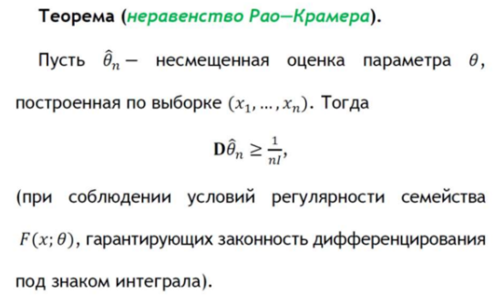
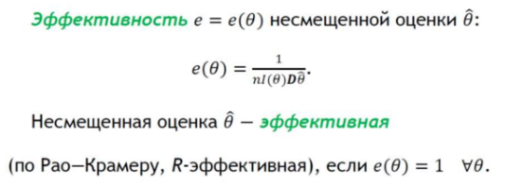

40. Метод моментов. Метод максимального правдоподобия. Метод минимального расстояния.
[в TViMS_2025 — вопрос 42]
ДЫРА. В исходном документе нет метода максимального правдоподобия — брать из МатСтат_лекции_01-16, стр. 32–41.
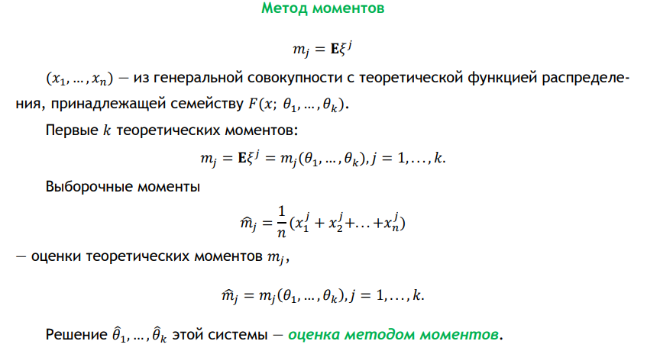
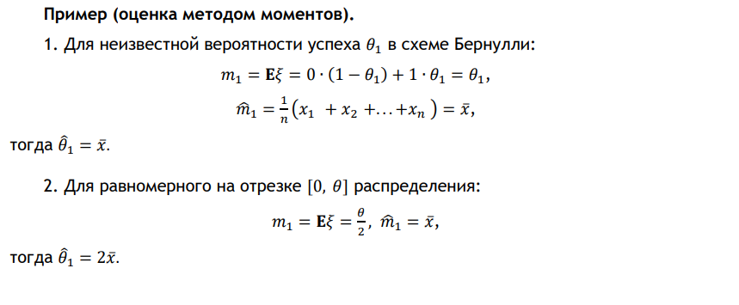
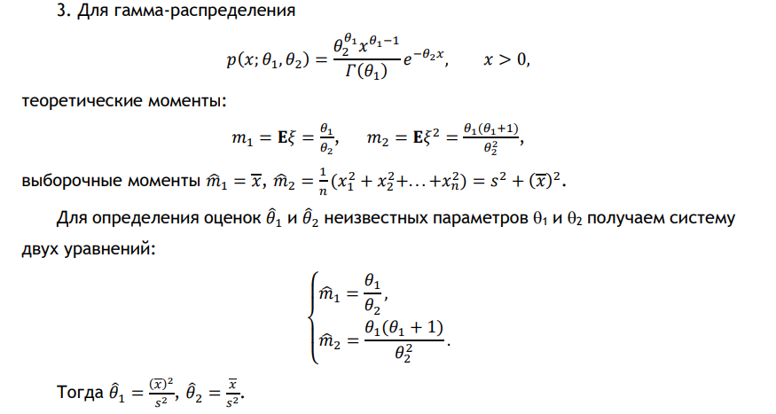
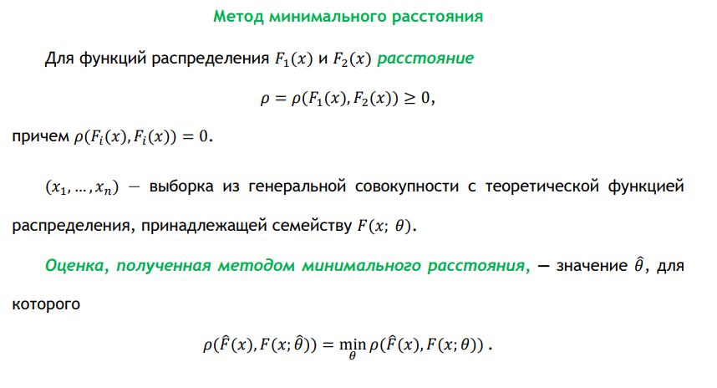
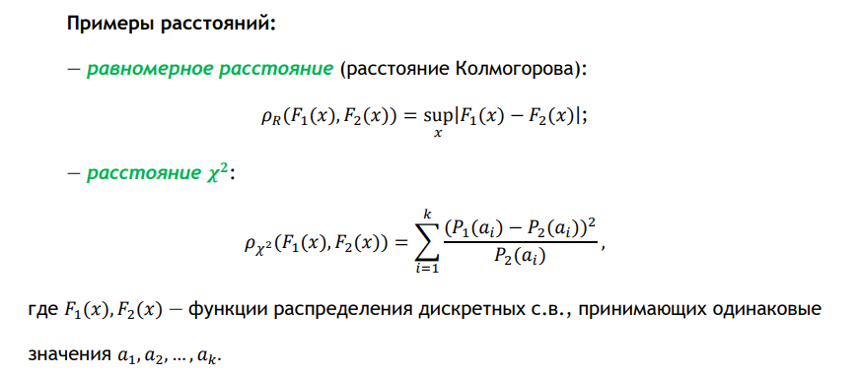

41. Доверительный интервал. Примеры построения симметричных доверительных интервалов.
[в TViMS_2025 — вопрос 43]
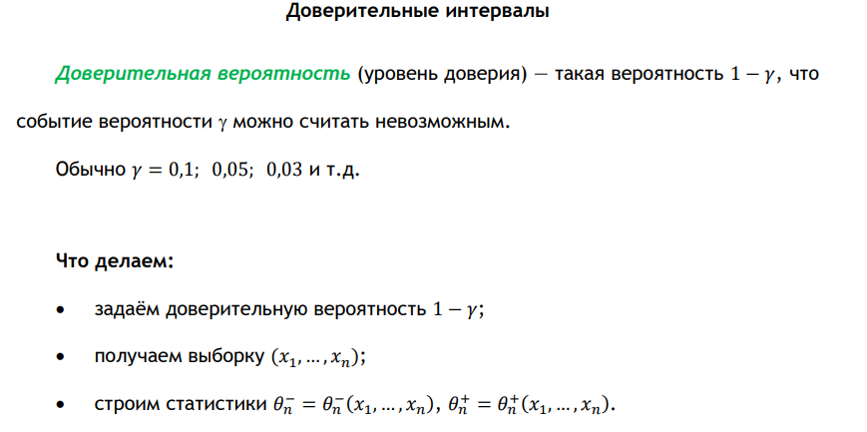
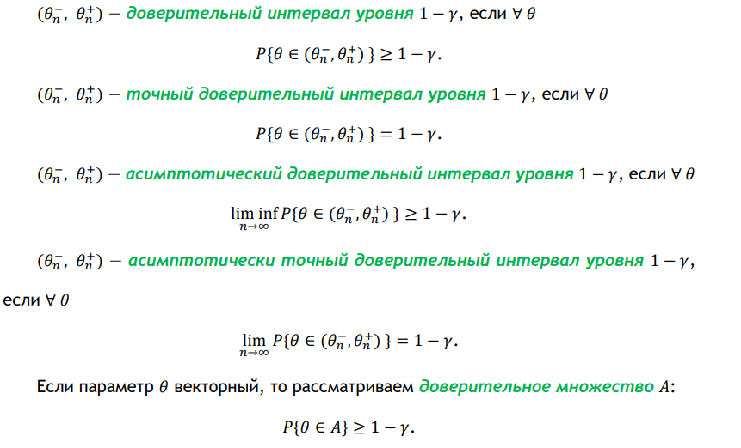
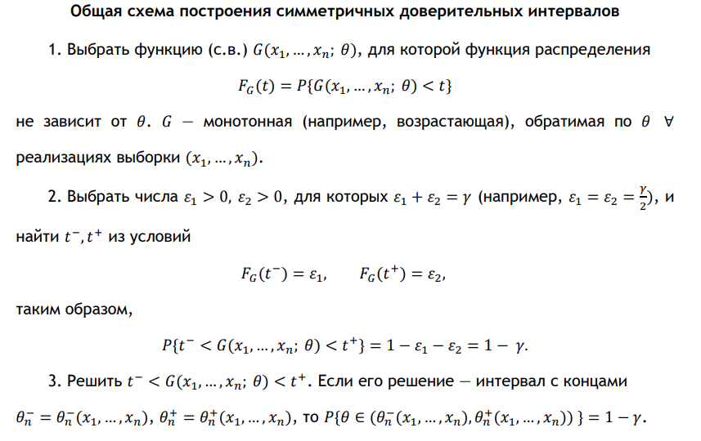

42. Доверительный интервал. Построение одностороннего доверительного интервала.
[в TViMS_2025 — вопрос 44]
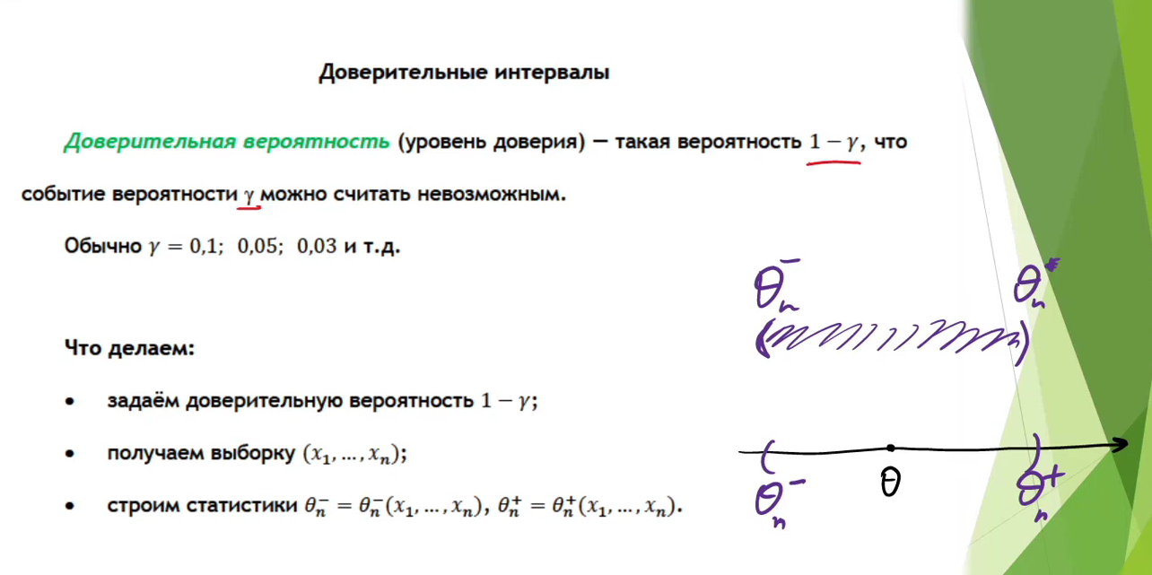
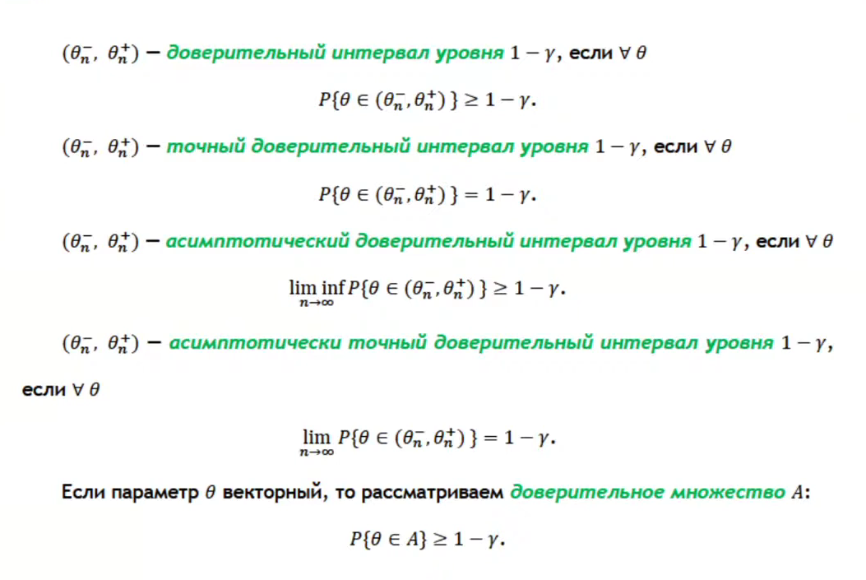
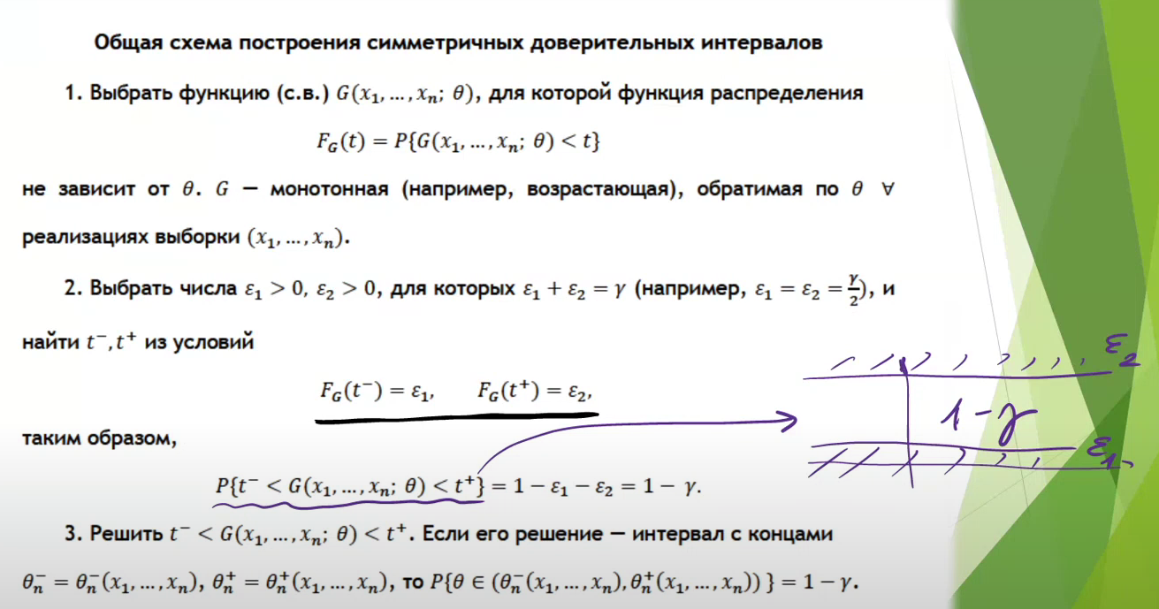

43. Статистическая гипотеза. Статистический критерий. Допустимая область. Критическая область. Примеры критериев.
[в TViMS_2025 — вопрос 45]
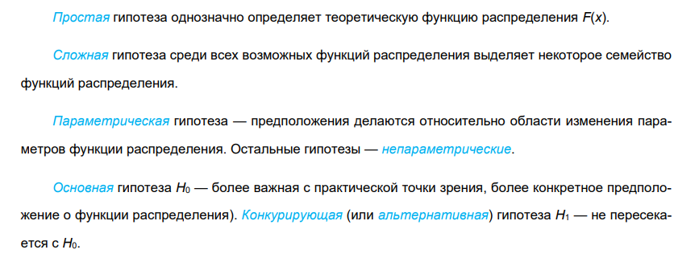
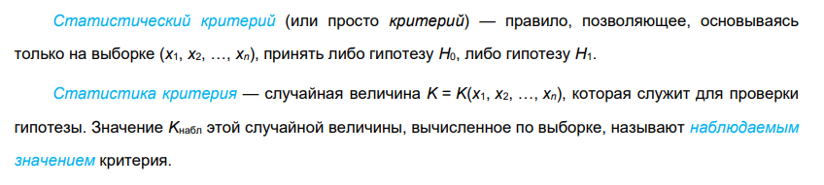

44. Статистический критерий. Ошибка первого и второго рода. Вероятности ошибок первого и второго рода. Мощность критерия.
[в TViMS_2025 — вопрос 46]
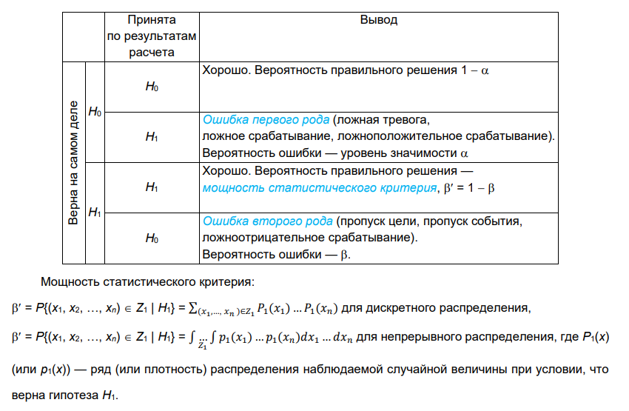
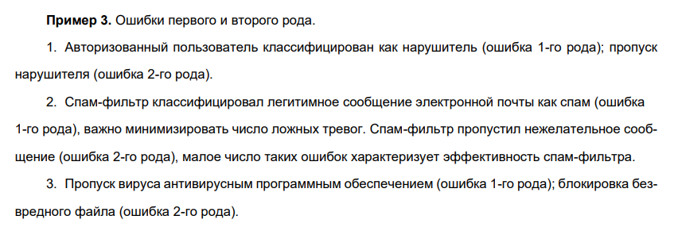

45. Критерии согласия. Критерий хи-квадрат. Критерий Колмогорова.
[в TViMS_2025 — вопрос 47]
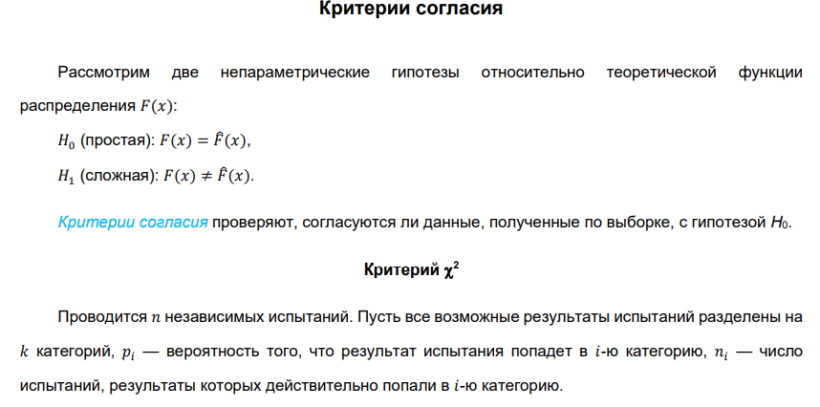
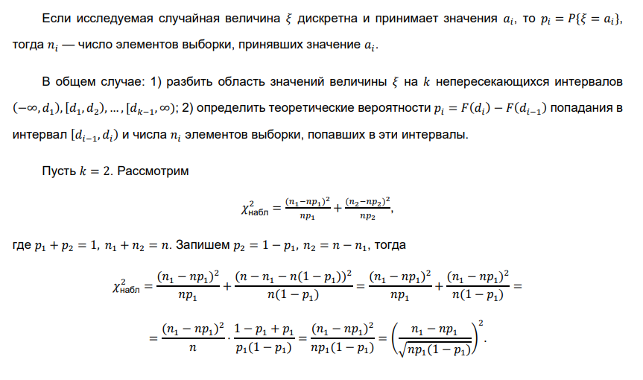
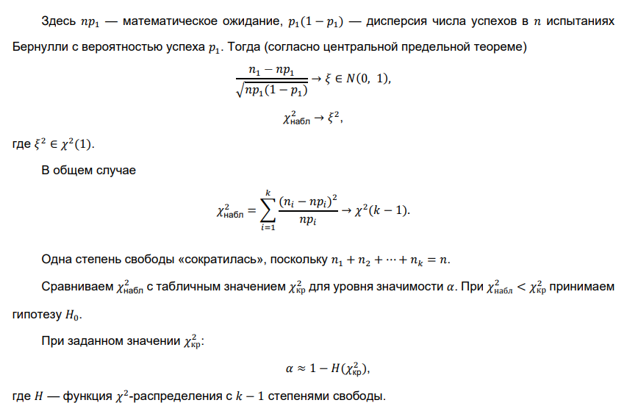
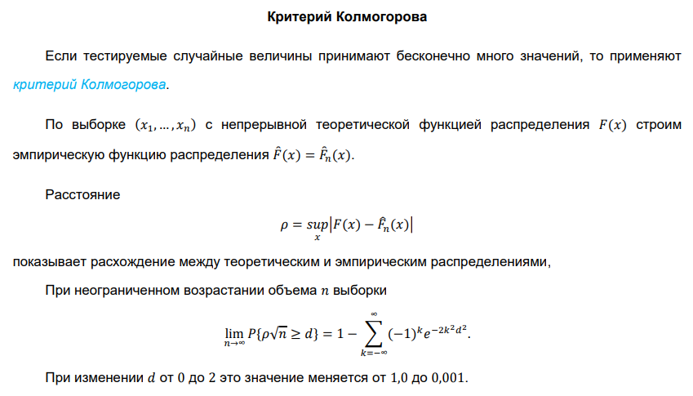

46. Критерии однородности двух выборок. Критерий знаков.
[в TViMS_2025 — вопрос 48]
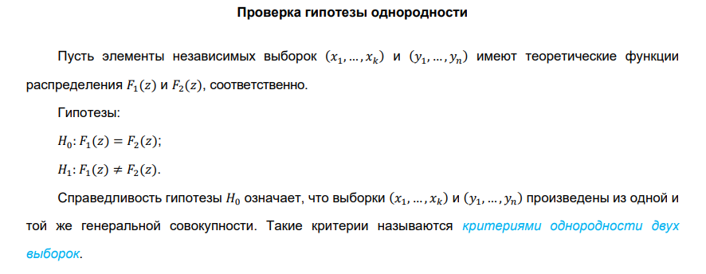
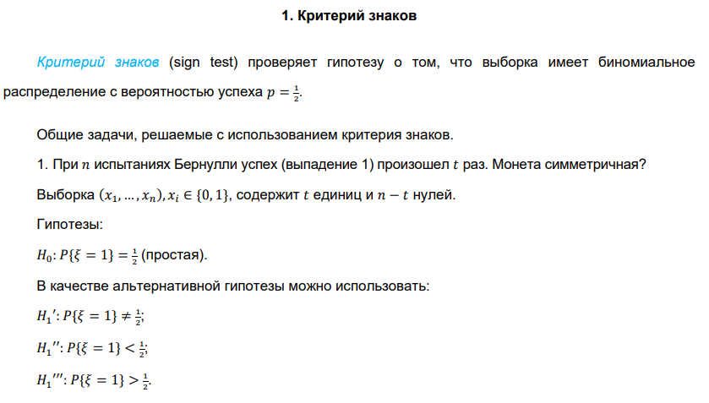
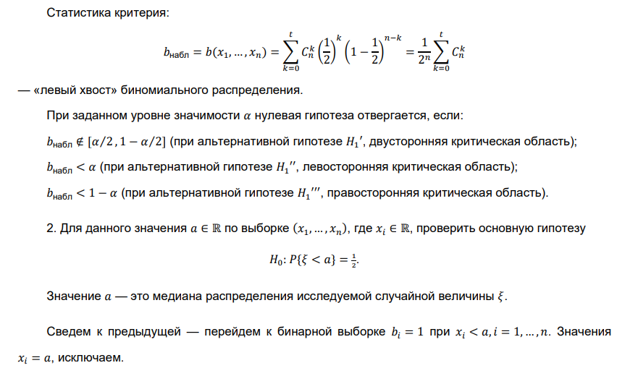
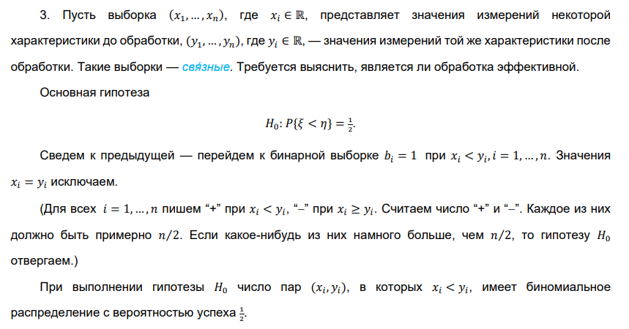

47. Критерии однородности двух выборок. Критерий Смирнова и его связь с критерием Колмогорова.
[в TViMS_2025 — вопрос 49]
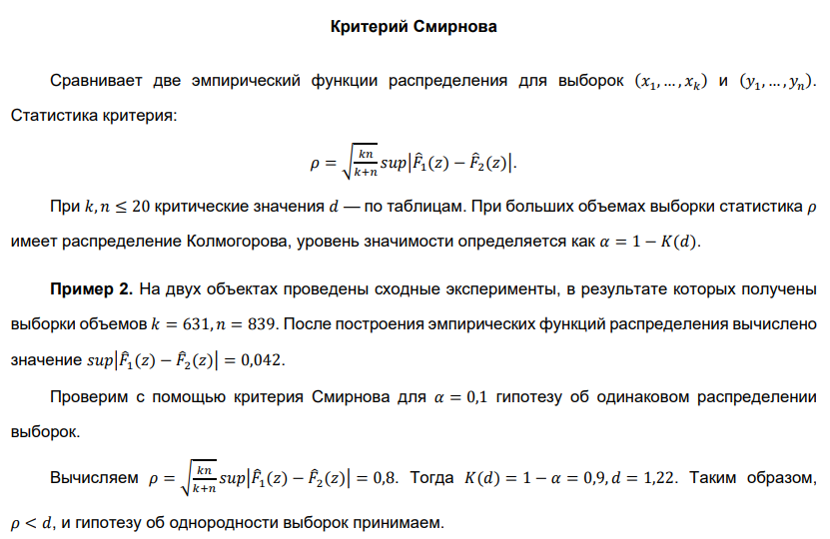

48. Ранговые критерии. Критерий Уилкоксона. Формирование статистики в критерии Уилкоксона в зависимости от последствий неверного применения критерия.
[в TViMS_2025 — вопрос 50]
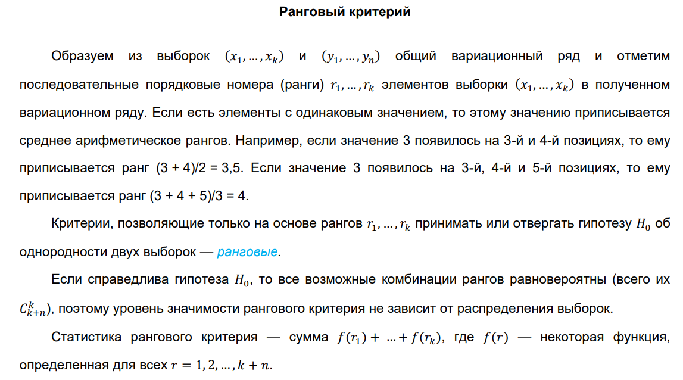
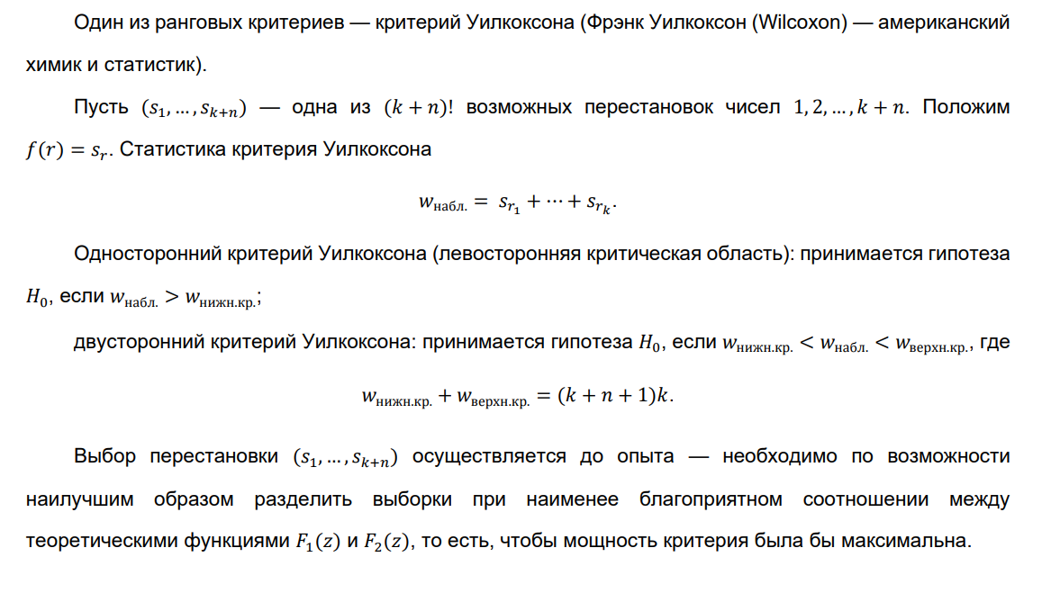
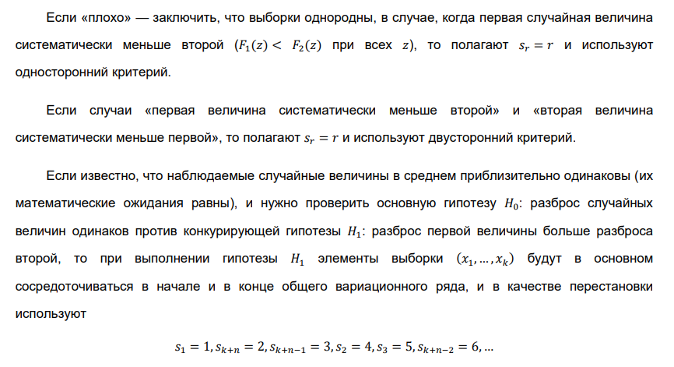
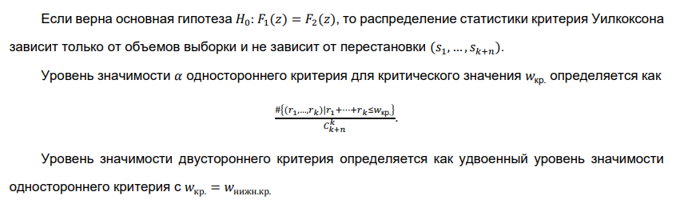
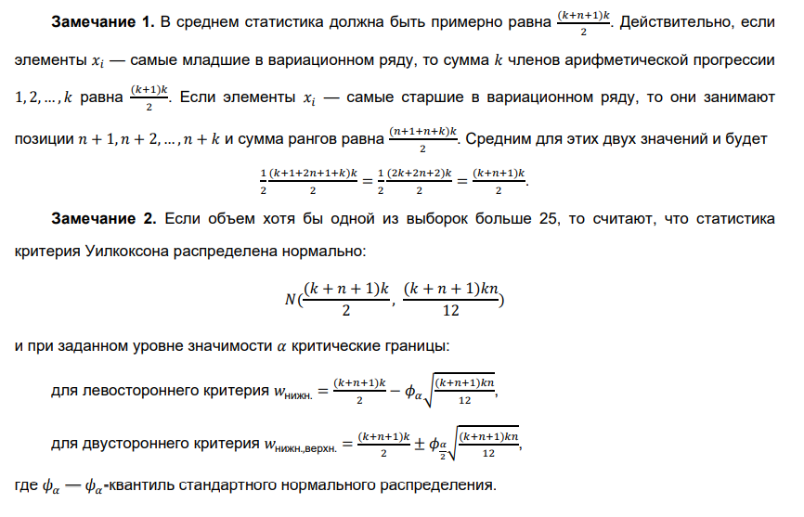

49. Критерий отношения правдоподобия. Лемма Неймана–Пирсона.
[в TViMS_2025 — вопрос 51]
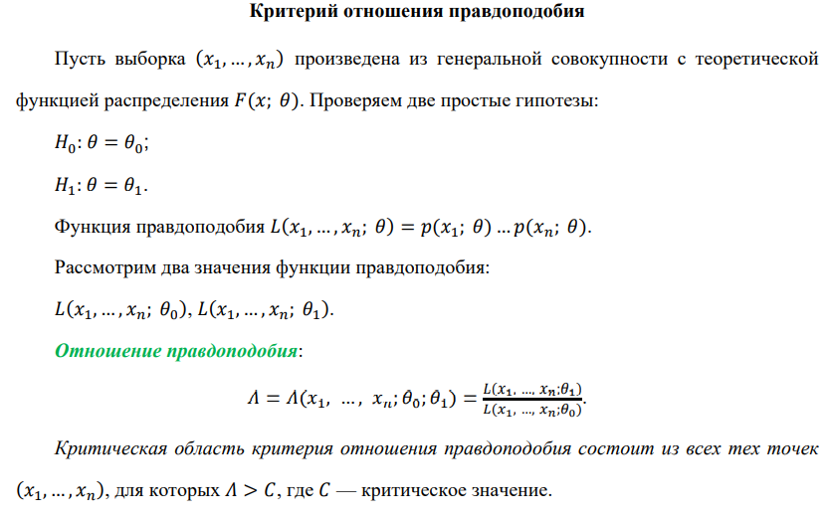
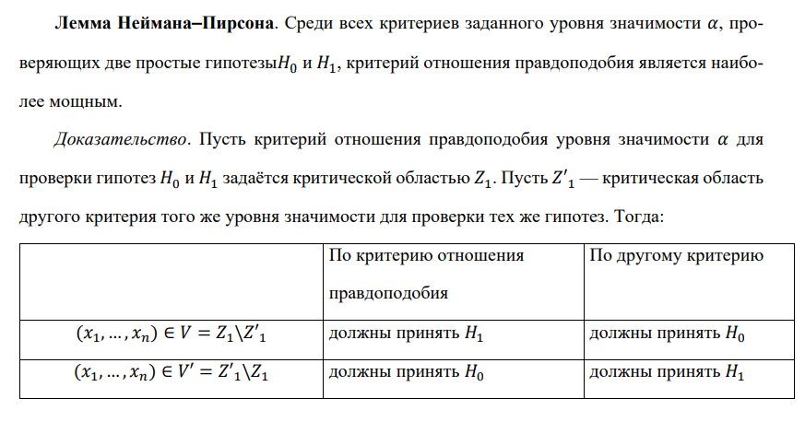
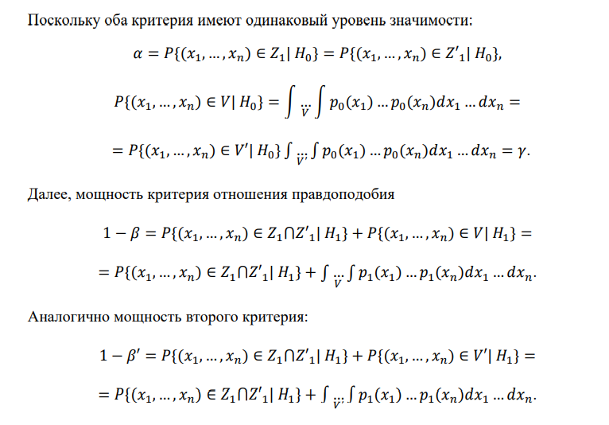
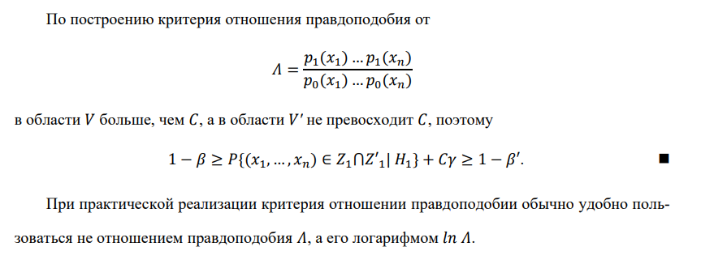

50. Последовательный критерий отношения правдоподобия. Среднее число наблюдений. Теорема Вальда.
[в TViMS_2025 — вопрос 52]
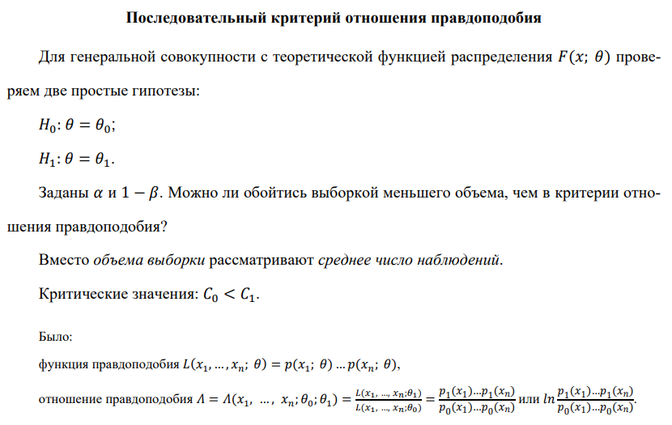
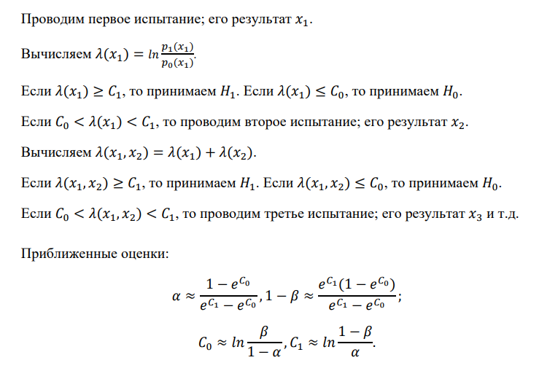
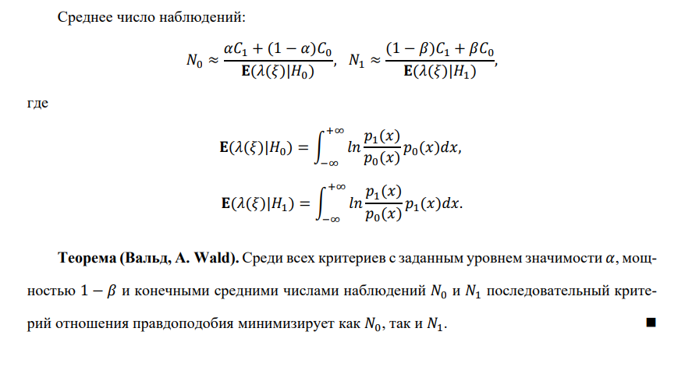

51. Многопараметрические гипотезы. Метод отношения правдоподобия. Двухфакторная модель.
[в TViMS_2025 — вопрос 53]
ДЫРА. В исходном документе нет двухфакторной модели — брать из МатСтат_лекции_01-16, стр. 223–238.
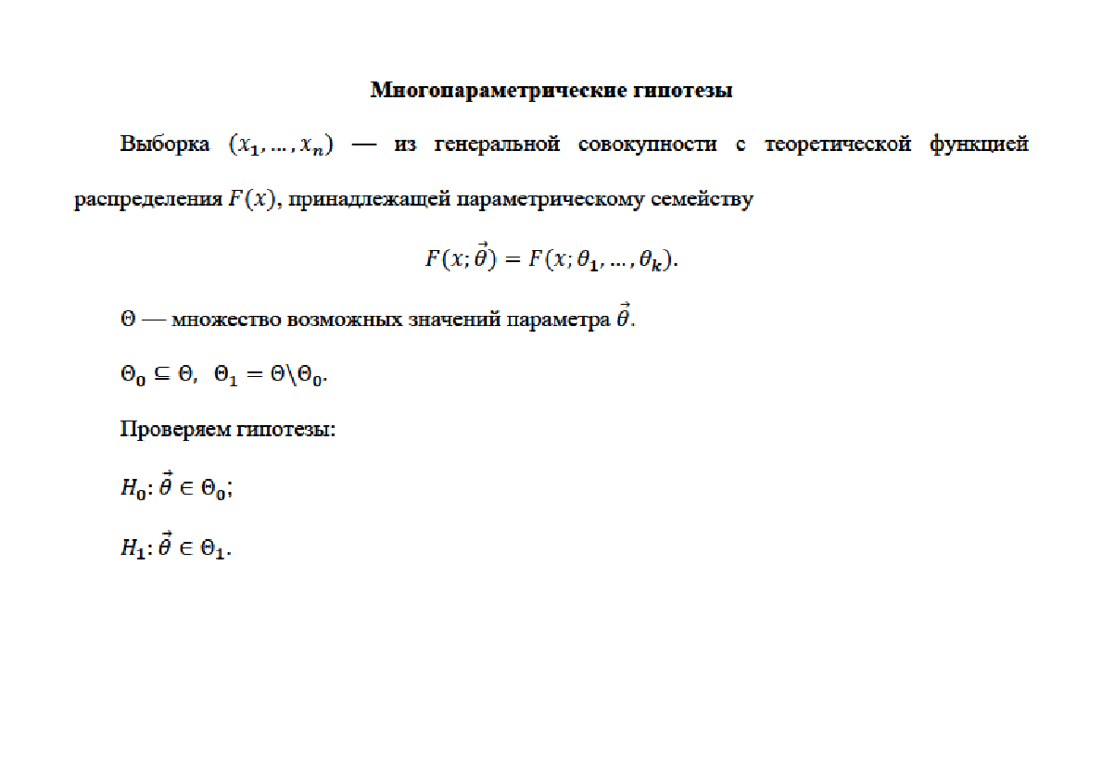
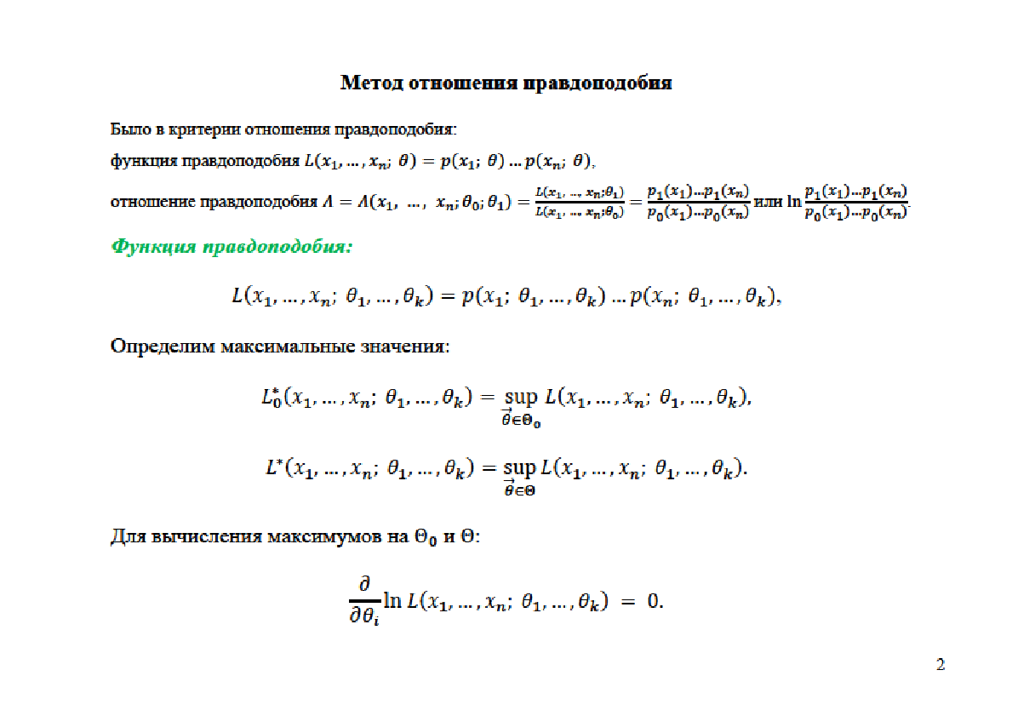
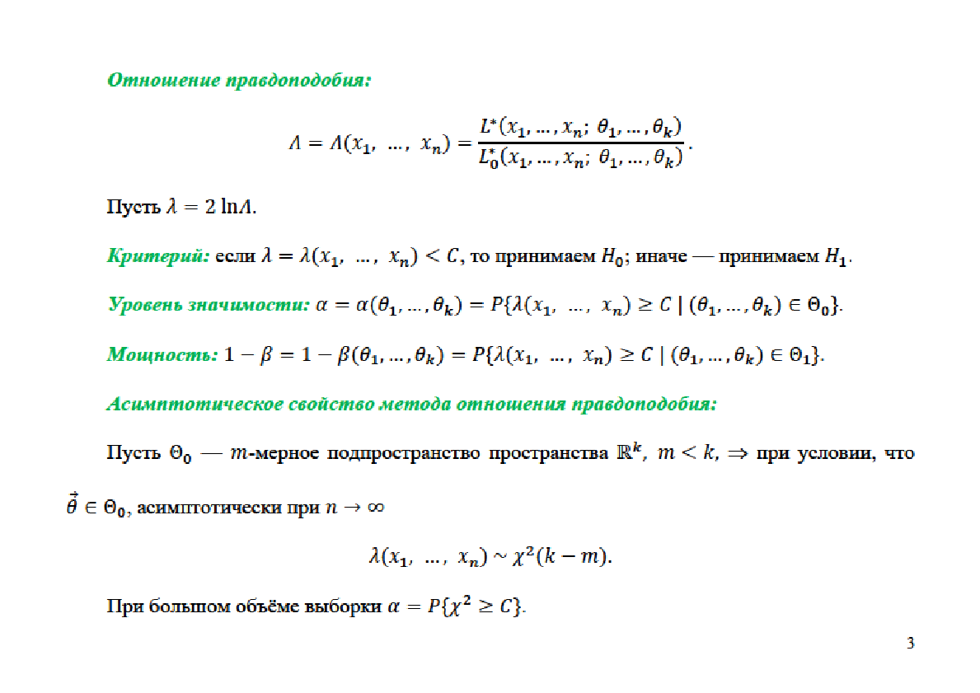

52. Условное распределение. Условная функция распределения. Условная плотность распределения. Условный ряд распределения.
[в TViMS_2025 — вопрос 33]
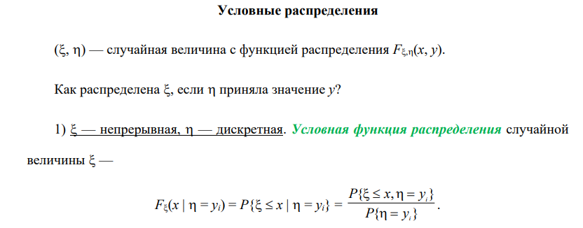
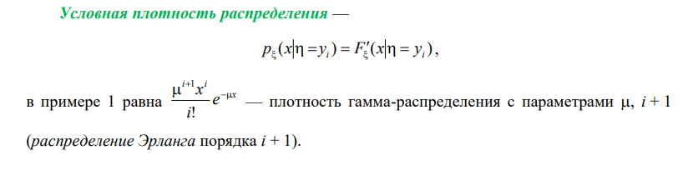
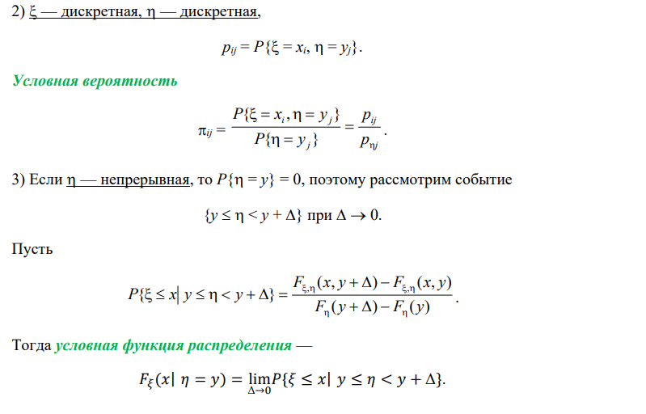
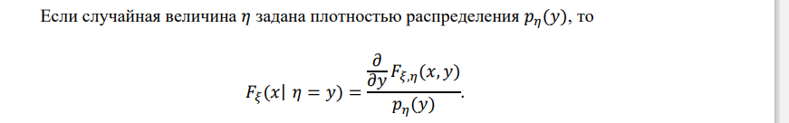

53. Условное математическое ожидание и его свойства. Регрессия.
[в TViMS_2025 — вопрос 34]
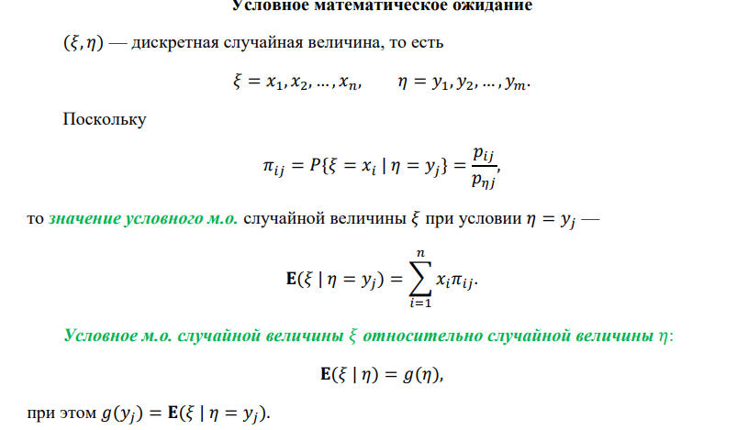
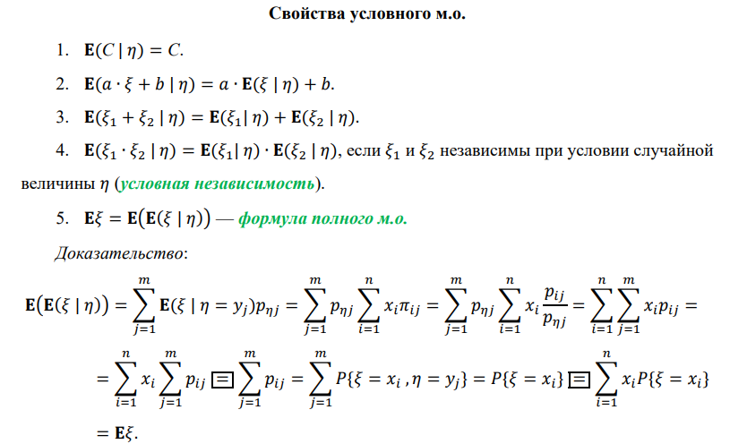
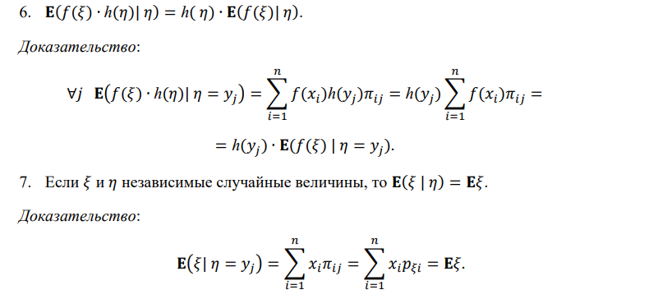
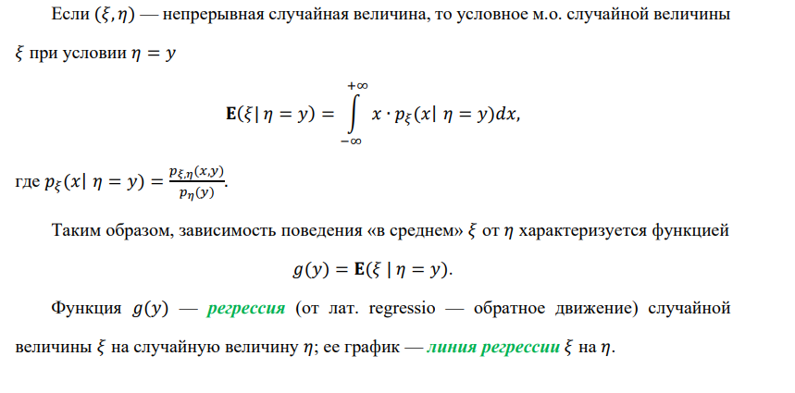
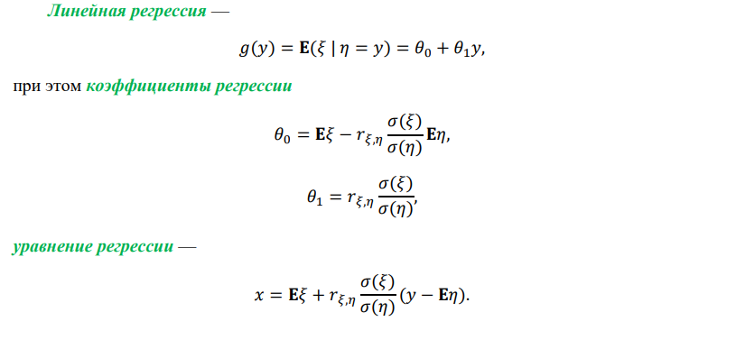

54. Регрессионный анализ. Основные задачи и методы их решения.
[в TViMS_2025 — вопрос 54]
